НАЦІОНАЛЬНИЙ ТЕХНІЧНИЙ УНІВЕРСИТЕТ УКРАЇНИ «КИЇВСЬКИЙ ПОЛІТЕХНІЧНИЙ ІНСТИТУТ імені ІГОРЯ СІКОРСЬКОГО»
Інститут прикладного системного аналізу
Кафедра математичних методів системного аналізу

«До захисту допущено»
в. о. завідувача кафедри
________ О.Л. Тимощук

Дипломна робота
на здобуття ступеня бакалавра
з напряму підготовки 6.040303 Системний аналіз
на тему: «Оцінювання індексів сталого розвитку країн Східної Європи»

Виконав: студент IV курсу, групи КА-54
Варжанський Ілля Володимирович __________
Керівник: доцент, к.т.н Заводник В. В. __________
Консультант з економічного розділу: доцент к.т.н. Шевчук О.А. __________
Консультант з нормоконтролю: доцент, к.т.н. Коваленко А. Є. __________
Рецензент: __________

Засвідчую, що у цій дипломній роботі немає запозичень з праць інших авторів без відповідних посилань.
Студент _____________

Київ – 2019 року

Національний технічний університет України
«Київський політехнічний інститут імені Ігоря Сікорського»
Інститут прикладного системного аналізу
Кафедра математичних методів системного аналізу
Рівень вищої освіти – перший (бакалаврський)
Напрям підготовки (програма професійного спрямування) – 6.040303
«Системний аналіз» («Системний аналіз та прийняття рішень»)

ЗАТВЕРДЖУЮ
В.о. завідувача кафедри
__________ О.Л. Тимощук
«___»_____________20__ р.
ЗАВДАННЯ
на дипломну роботу студенту
Варжанському Іллі Володимировиу
1. Тема роботи «Оцінювання індексів сталого розвитку країн Східної Європи», керівник роботи Заводник В. В., затверджені наказом по університету від «25» травня 2019 р. №1353с.
2. Термін подання студентом роботи
3. Вихідні дані до роботи _______________________________________
____________________________________________________________
4. Зміст роботи _______________________________________________
____________________________________________________________
____________________________________________________________
5. Перелік ілюстративного матеріалу (із зазначенням плакатів, презентацій тощо) _____________________________________________
____________________________________________________________
____________________________________________________________

6. Консультанти розділів роботи
Розділ | Прізвище, ініціали та посада  консультанта | Підпис, дата
Розділ | Прізвище, ініціали та посада  консультанта | завдання  видав | завдання  прийняв
Економічний | Шевчук О.А., доцент
7. Дата видачі завдання
Календарний план
№ з/п | Назва етапів виконання  дипломної роботи | Термін виконання  етапів роботи | Примітка

Студент ____________ ____________________
^{(підпис)} ^{(ініціали, прізвище)}
Керівник роботи ____________ ____________________
^{(підпис)} ^{(ініціали, прізвище)}

РЕФЕРАТ

Дипломна робота: 93 с., 14 рис., 19 табл., 2 додатки, 16 джерел.
СТАЛИЙ РОЗВИТОК, ІНДИКАТОРИ СТАЛОГО РОЗВИТКУ, ЕКОЛОГІЧНА СТІЙКІСТЬ, ЕКОЛОГІЧНИЙ РОЗВИТОК, ЕКОНОМІЧНИЙ РОЗВИТОК, СОЦІАЛЬНО-ІНСТИТУЦІЙНИЙ РОЗВИТОК.
Об’єкт дослідження – набір економічних, екологічних та соціально-інституційних показників країн, наданих авторитетними міжнародними організаціями.
Предмет дослідження – методи оцінки рівня сталого розвитку країни.
Мета роботи – розробка програмного продукту для побудування рейтингу країн Східної Європи за рівнем сталого розвитку.
Метод дослідження – розгляд та аналіз існуючих методів оцінки рівня сталого розвитку країни.
- Актуальність – ідея теоретичних досліджень полягає у пошуку раціонального шляху суспільного розвитку. Економісти, які фокусують увагу на сталості, насамперед мають на увазі добробут, прибуток, нагромадження капіталу. Значна увага приділяється застосуванню техніки екологічної оцінки. Дослідники-географи зацікавлені в дослідженні того, які наслідки породжує сталий розвиток для планування використання земельних площ.
Проведений аналіз отриманих результатів, виконано порівняльний
аналіз рівня сталого розвитку країн Східної Європи.
Шляхи подальшого розвитку предмету дослідження – накопичення більшої кількості показників про екологічний, економічний та соціальний устрій країн для того, щоб сукупний індекс сталого розвитку охоплював більше сторін життя населення та виокремлення проблемних сфер життя в країні для підготовки рекомендацій уряду по підходам для наближення розвитку до сталого стану.

ABSTRACT

Topic: ‘Estimation of sustainable development indexes of Eastern European countries’.
Thesis explanatory note: 93 p., 14 fig., 19 tabl., 2 append., 16 sources.
SUSAINABLE DEVELOPMENT, INDICATORS OF SUSTAINABLE DEVELOPMENT, ENVIRONMENTAL STABILITY, ECOLOGICAL DEVELOPMENT, ECONOMIC DEVELOPMENT, SOCIAL-INSTITUTIONAL DEVELOPMENT.
The object of research - a set of economic, environmental and socio-institutional indicators of countries provided by reputable international organizations.
Subject of research - methods for assessing the level of sustainable development of the country.
The purpose of the work is to develop a software product to build the ranking of the countries of Eastern Europe in terms of sustainable development.
The research method is the consideration and analysis of existing methods for assessing the level of sustainable development of the country.
Relevance - the idea of ​​theoretical research is to find a rational way of social development. Economists who focus on sustainability primarily refer to wealth, profit, and capital accumulation. Considerable attention is paid to the application of ecological assessment techniques.
The analysis of the obtained results is carried out comparative analysis of the level of sustainable development in Eastern Europe.
The ways of further development of the research subject are the accumulation of more indicators of the ecological, economic and social structure of the countries in order to aggregate index of sustainable development to cover more aspects of life of the population and to identify the problem areas of life in the country in order to prepare the recommendations for government to approach the approximation of development to a sustainable state.

ЗМІСТ

ВСТУП 7
РОЗДІЛ 1 ВІДКРИТТЯ ТА РОЗВИТОК КОНЦЕПЦІЇ СТАЛОГО РОЗВИТКУ 2
1.1 Мальтузіанство 2
1.2 Започаткування концепції сталого розвитку 4
1.3 Явища, які визначають сталий розвиток 9
1.4 Зв'язок між сталим розвитком, навколишнім середовищем і бідністю 11
1.5 Ідентичність Ерліха 14
1.6 Аналіз життєвого циклу і сталий розвиток 16
1.7 Фактори сталого розвитку 21
Висновки 21
РОЗДІЛ 2 ОБЧИСЛЕННЯ ІНДЕКСІВ СТАЛОГО РОЗВИТКУ ТА ПОБУДУВАННЯ МОДЕЛЕЙ 24
2.1 Вступ 24
2.2 Методологія оцінювання рівня сталого розвитку в країнах світу 24
2.3 Значення показників сталого розвитку за даними міжнародних організацій 27
2.4 Висновки 68
РОЗДІЛ 3 ПРОГРАМНИЙ ПРОДУКТ ДЛЯ ОЦІНЮВАННЯ ІНДЕКСІВ СТАЛОГО РОЗВИТКУ КРАЇН СХІДНОЇ ЄВРОПИ 69
3.1 Вступ 69
3.2 Вимоги до системи 69
3.3 Архітектура програми 70
3.4 Інтерфейс та робота програми 70
3.5 Висновки 72
РОЗДІЛ 4 ФУНКЦІОНАЛЬНО-ВАРТІСНИЙ АНАЛІЗ 74
4.1 Вступ 74
4.2 Постановка завдання проектування 75
4.3 Обґрунтування функцій програмного продукту 75
4.4 Обґрунтування системи параметрів програмного продукту 77
4.5 Аналіз експертного оцінювання параметрів 79
4.6 Економічний аналіз варіантів розробки програмного продукту 84
4.7 Вибір кращого варіанта програмного продукту техніко-економічного рівня 88
4.8 Висновки 88
ВИСНОВКИ 90
ПЕРЕЛІК ДЖЕРЕЛ ПОСИЛАННЯ 92
ДОДАТОК А ПРЕЗЕНТАЦІЙНІ МАТЕРІАЛИ 94
ДОДАТОК Б ТЕКСТ ПРОГРАМИ 102

ВСТУП

Концепція сталого розвитку вивчається вже понад 40 років. В 1972 році Конференція ООН по людському середовищу в Стокгольмі (Швеція) внесла свій вклад в цю еволюцію, підкресливши, що захист навколишнього середовища людини є найважливішим елементом порядку денного в галузі розвитку. В результаті цієї конференції був заснований Секретаріат Програми Організації Об'єднаних Націй з навколишнього середовища для міжнародного екологічного співробітництва. Країни по всьому світу почали створювати або покращувати свої відповідні природоохоронні установи. Ще в 1970 році Сполучені Штати створили Агентство з охорони навколишнього середовища для розбудови чистої і здорової країни.
У 1987 році Всесвітня комісія з навколишнього середовища і розвитку під головуванням прем'єр-міністра Норвегії Гро Харлемом Брундтландом випустила доповідь під назвою «Наше спільне майбутнє», також відому, як звіт Брундтланда. Цей знаковий документ передбачає, що недостатньо створювати окремо існуючі екологічні інститути, тому що екологічні проблеми є невід'ємною частиною всіх політик розвитку. Вони мають вирішальне значення для економічних рішень і регіональної політики, тому повинні інтегруватися як енергетичні, соціальні та інші питання розвитку людського суспільства.
Метою даної роботи є дослідження в галузі сталого розвитку, а саме порівняння країн Східної Європи за рівнем сталого розвитку шляхом врахування значної кількості показників в трьох сферах життя населення держав.
Задля поставленої мети необхідно здійснити наступні кроки:
а) розглянути історію вивчення концепцій які передували і власне концепції сталого розвитку;
б) провести дослідження методології аналізу відносного рівня сталого розвитку країн;
в) проаналізувати вхідні дані, провести їх попередню обробку, а також розробити продукт для рейтингування країн за рядом критеріїв;
г) в результаті дослідження отримати порівняльну таблицю з характеристиками країн Східної Європи відповідно їх рівня екологічного, економічного, соціально-інституційного розвитку, безпеки життя та сукупного індексу сталого розвитку.
Результатом роботи є програмний продукт, який дає можливість сортувати країни Східної Європи за рядом критеріїв сталого розвитку.
Дана робота складається з 4 розділів. В першому розглядається поняття концепції сталого розвитку, історичні умови які передували його вивченню. В другому розділі виконано огляд методології порівняння країн за рівнем сталого розвитку, виконано аналіз та обробку даних. В третьому розділі показано архітектуру та інтерфейс роботи програмного продукту. В четвертому розділі виконано функціонально-вартісний аналіз програмного продукту.

РОЗДІЛ 1 ВІДКРИТТЯ ТА РОЗВИТОК КОНЦЕПЦІЇ СТАЛОГО РОЗВИТКУ

1.1 Мальтузіанство

У 1798 році Томас Мальтус, британський економіст і пастор, написав есе «Все про принципи населення», значно доповнене у 1803 році як есе «Все про принципи населення; або Погляд на його минулий і нинішній вплив на людське щастя; з вивченням нашої Перспективи щодо порятунку або зменшення зла, до якого воно призводить». Мальтус стверджував, що «... населення, поки його не відстежували, збільшилося в геометричному співвідношенні, а ресурси для проживання лише в арифметичному співвідношенні». Мальтузіанські межі бурхливо обговорювали протягом століть, багато критиків питали, як стало можливим в шість разів збільшити чисельність населення світу (від одного до шести мільярдів) з 1798 року і все ще мати можливість більш-менш годувати населення. В 1973 році Римський клуб відкрив нову сторінку мальтузіанства у книзі «Межі росту» (Donella Meadows et al., 1972). Більшість, якщо не всі, прогнози Римського клубу на наступні 30 років, з 1973 по 2003 рік, не були підтверджені. Інший провідний мальтузіанець, Лестер Браун, протягом багатьох років лякав усіх апокаліптичними прогнозами, які також ніколи не збулися, хоча і є доволі реалістичними відносно трендів. Він був експертом з рослинництва і створив Інститут світового спостереження (World Watch Institute) у 1974 році, який публікував корисні довідки щодо глобального використання природних ресурсів і навколишнього середовища, які зазвичай супроводжувалися попередженнями про неминучий крах. Щорічна серія «Держава світу» (State of the World) Брауна та відповідні робочі документи були важливими кроками у розробці концепції сталого розвитку. Незважаючи на свій тон неминучого колапсу, мальтузіанці дали корисне нагадування суспільству та урядам, що постійне марнотратне споживання може рано чи пізно призвести до проблем. На додаток до обґрунтованих доказів того, що ми дійсно не вичерпали ресурсів, як передбачала гіпотеза Мальтуса, виникла школа мислення, яку називали достатківство (корнукопіанство). Вони рішуче відхиляють ідеї Мальтуса і натомість бачать постійно зростаючу кількість населення, яка користується все більшою користю від планети. На відміну від Мальтуса, Естер Босеруп (1981) вважала, що «необхідність є матір'ю винаходу», і стверджувала, що збільшення тиску населення виступає стимулом до розробки нових технологій і виробництва більшої кількості продуктів харчування. Висновки її аналізу полягають в тому, що приріст населення природно призводить до розвитку, при якому тиск населення зменшується. Такі письменники як Джуліан Симон (1981) і Вілфред Беккерман (2003) також не погоджувалися з Мальтусом. Саймон бачив майбутнє, обмежене лише людською винахідливістю, а не земними проблемами, такими як харчування та споживання енергії; Беккерман бачить майбутнє не обмеженим ресурсом, а обмеженим нездатністю людей правильно побудувати економічні інститути. Ще в 1848 році Карл Маркс бачив постійно зростаючу кількість можливостей для споживання, яка базується на підприємливості капіталістів в просуванні глобалізації (Це було відзначено головним достатківцем, Германом Ханом (1976), у своїй книзі «Наступні два сотні років»). «Скептичний захисник навколишнього середовища: вимірювання реального стану світу у 2001» Бьорна Ломборга році та «Колапс 2005: як суспільства обирають невдачу або досягають успіху» Джареда Даймонда по-своєму уважно розглядають екосистеми з історичної точки зору і роблять змішані висновки, в деяких випадках щодо страшних наслідків для суспільств, які погано поводяться з екологічними та адаптивними стратегіями виживання. Обидва вони розглядають соціальну та політичну пристосованість як основну різницю між катастрофою та виживанням. Незважаючи на більш ніж одне покоління після відродження ідей Мальтуза, ми досі не маємо консенсусу щодо того, наскільки серйозно порушені світові екосистеми або який зараз потенціал для подальшого розвитку зростаючого населення. Організація Об'єднаних Націй (ООН) та її підрозділи ПРООН, ЮНЕСКО, ЮНФПА, ВООЗ, ВМО, ЮНІДО та міжнародні багатонаціональні фонди, такі як Світовий банк, Міжамериканський банк розвитку, Азійський банк розвитку, Африканський розвиток Банк та Європейський банк реконструкції та розвитку звітують з достатньою частотою щодо стану навколишнього середовища та екосистем у своїх сферах інтересів. Новини з агентств зазвичай не мають однакового забарвлення. Доброю новиною є те, що на Землі достатньо їжі, щоб годувати понад 6,5 мільярдів людей щоденно. Погана новина полягає в тому, що прийдеться кардинально перебудувати багато базових структур в нашому житті щоб досягти цього. Це було підтверджено в спеціальній серії «Стан планети» в листопаді 2003 року в журналі «Science». Автори вибірково вивчали повітря, прісну воду, рибальство, продукти харчування, грунт, енергію, біорізноманіття (в тому числі людський вид) і зміна клімату. Як сказав редактор серії Х. Джессі Сміт (2003): «Цей збірник статей пропонується в дусі «попереджений - значить озброєний», а не «небо падає». Чи будемо ми озброєні або під впавшим небом, залежить від того, що ми виберемо робити з цими питаннями протягом наступного покоління». Кому тоді потрібно вірити і що має бути зроблено? Іронія дискусії в тому, що Мальтус написав своє оригінальне есе, щоб протистояти тому, що він вважав небезпечними уявленнями про людину (досконалість людей, яка тоді просувалася). Сьгодні ж, навпаки, більшість мальтузіанців будують свої рекомендації і прагнення з точки зору людської досконалості. Інтуїція підказує нам, що Мальтус має рацію в довгостроковій перспективі: ми просто не можемо продовжувати збільшувати об'єми споживання ресурсів, тому що щось буде вичерпано в кінці. Але в короткостроковій перспективі ми можемо покластися на людську винахідливість щоб протриматися ще 30 або 50 років. Отже, наше визначення сталого розвитку прив'язане до часу декількох поколінь людей.

1.2 Започаткування концепції сталого розвитку

Концепція сталості досліджує взаємозв'язок між економічним розвитком, якістю навколишнього середовища і соціальної справедливості. Ця концепція розвивалася з 1972 року, коли міжнародне співтовариство вперше вивчило зв'язок між якістю життя і якістю навколишнього середовища на Конференції Організації Об'єднаних Націй з питань навколишнього середовища людини (Conference on the Human Environment, 1972) в Стокгольмі. Однак тільки в 1987 році термін «сталий розвиток» був визначений як «Розвиток, яке може задовольнити потреби нинішнього покоління, не ставлячи під загрозу здатність майбутніх поколінь задовольнити власні потреби» (Всесвітня комісія з навколишнього середовища і розвитку, 1987.) Це визначення встановило необхідність комплексного прийняття рішень, здатних врівноважити економічні та соціальні потреби людей з відновлювальною здатністю природного середовища.
Сталий розвиток - це динамічний процес змін, при якому експлуатація ресурсів, напрямок інвестицій, орієнтація на технологічний розвиток та інституційні зміни відповідає і майбутнім, і сучасним потребам. Згідно висновків Брунтлендської комісії, сталий розвиток, в кінцевому підсумку, повинен спиратися на політичну волю урядів так, як приймаються критичні екологічні та соціальні рішення.
Сталий розвиток має три виміри: економічний, екологічний та соціальний. Це часто називають потрійним підкресленням і використовують для оцінки успіху конкретної програми розвитку або проекту. Щоб забезпечити стійкий результат, дуже важливо, щоб кожному компоненту приділялася однакова увага. Цей баланс стає очевидним, коли кожен компонент розглянути окремо:
1. Економічний підхід: максимізувати прибуток, підтримуючи постійний або збільшуючи запас капіталу.
Основна ідея стійкості полягає в тому, що поточні рішення не повинні завдавати шкоди перспективам збереження або поліпшення майбутнього рівня життя. Мається на увазі, що наші економічні системи повинні управлятися так, щоб ми могли жити за рахунок дивідендів від наших ресурсів. (Роберт Репетто, 1986)
До «ресурсів» Репетто відносить природні та інші, розглядаючи їх як благодійний фонд. Процентна ставка - це відновлювана ​​здатність природного середовища або антропогенного навколишнього середовища, а також простір для розширення. Так як в той час він був пов'язаний зі
Всесвітнім банком, зрозуміло, що визначення Репетто в значній мірі спирається на економічні концепції.
Стале економічне зростання означає, що реальний ВНП на душу населення збільшується з часом і збільшенню не загрожує «віддача» від біофізичних впливів (забруднення, деградація ресурсів) або від соціальних впливів. (Девід Пірс та ін., 1989)
Сталий розвиток передбачає: (1) розвиток в залежності від обмежень, які встановлюють темпи видобутку ресурсів, які в свою чергу не вище, ніж керована природна швидкість відновлення і (2) використання навколишнього середовища в якості «поглинача відходів» на засадах того, що темпи видалення відходів не повинні перевищувати норми керованих або природних можливостей поглинання екосистеми. (Д. Пірс, 1988)
У цьому визначенні зверніть увагу на фрази «керована природна швидкість відновлення» і «керована або природна можливість поглинання». Це визначення, яке кількісно може бути переведено в математичну форму. Наприклад, з посиланням на управління лісами:

Якщо: Х₁ = м³ видалено біомаси за одиницю часу
Якщо: Х₂ = м³ відновлено біомаси природним або штучним чином за одиницю часу
Тоді: Х₁ повинно бути менше ніж Х₂ для сталого розвитку лісу

Аналогічним чином, з точки зору якості води, якщо в даному стоці стічних вод Y₁ частин на мільйон біохімічної потреби в кисні (БПК) в день, що скидаються в приймаючу водойму, а Y₂ це частини на мільйон БПК в день, які приймаюча водойма може задовольнити відносно кількості в її складі розчиненого кисню, то Y₁ має бути менше або дорівнює Y₂ для збереження сталого природного складу водойми. Тобто:

Якщо: Y₁ = проміле БПК скинуто за одиницю часу
Якщо: Y₂ = проміле БПК задоволено за одиницю часу
Тоді: Y₁ повинно бути менше або дорівнювати Y₂

Сталий розвиток означає будування політики щодо розвитку і навколишнього середовища на основі порівняння витрат і вигод та ретельному економічному аналізі, який зміцнить охорону навколишнього середовища і призведе до сталого підвищення добробуту. (Світовий банк, 1992)
Це визначення розглядає класифікацію стійкості як баланс між досягненням бажаної екологічної мети і витратами, пов'язаними з її досягненням. Тут Всесвітній банк намагається врівноважити три аспекти сталості, але «сталий рівень добробуту», який стосується соціального виміру, не дуже зрозумілий із контексту.
Сталий розвиток - це підхід, який дозволить постійно покращувати якість життя з меншою інтенсивністю використання ресурсів, тим самим залишаючи для майбутніх поколінь не менший або навіть більший запас природних ресурсів та інших активів. (Мохан Мунасінгхе і Ернст Лутц, 1991)
Це ще одне визначення, дане Світовим банком. Воно відноситься як до майбутнього, так і до теперішнього поколінь тільки з точки зору використання запасів ресурсів і активів. Соціальний вимір частково ігнорується, що є недоліком визначення.
2. Екологічний підхід: підтримка стійкості та стабільності біологічних і
фізичних систем.
Сталий розвиток - це забезпечення важливих екологічних процесів і систем життєзабезпечення, збереження генетичного різноманіття та стале використання видів і екосистем. (МСОП, ВФП, ЮНЕП, 1987)
Термін «сталий розвиток» передбачає, що уроки екології можуть і повинні застосовуватися до економічних процесів. Він охоплює ідеї Всесвітньої стратегії охорони природи, забезпечує екологічне обгрунтування, через яке повинні проходити кожні плани з розвитку для покращення якості (всього) життя. (Майкл Редкліфт, 1987)
3. Соціокультурний підхід: підтримка стабільності соціальних і культурних систем.
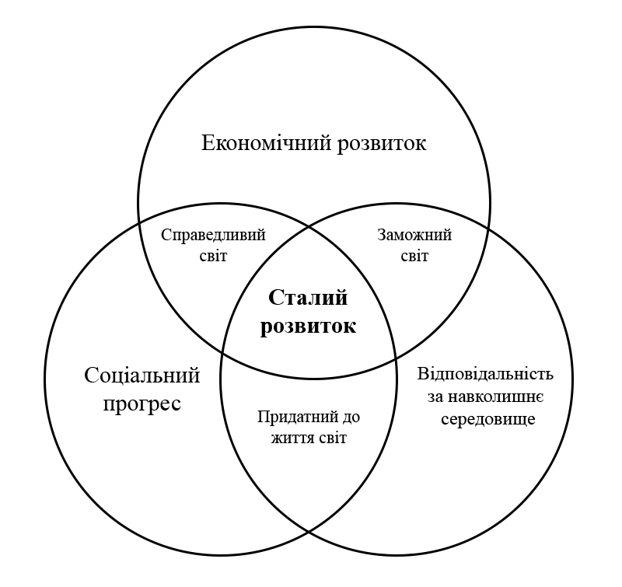
Сталий економічний розвиток безпосередньо пов'язаний зі збільшенням рівня життя бідних, який можна виміряти з точки зору збільшення обсягів доступних продуктів харчування, реального доходу, освіти, охорони здоров'я, водопостачання, санітарії, але тільки побічно пов'язаний з економічним зростанням в сукупності. (Рисунок 1.1)
Рисунок 1.1 – концепція сталого розвитку

Моріс Стронг, перший виконавчий директор Програми з навколишнього середовища Організації Об'єднаних Націй (ЮНЕП) та Генеральний секретар Конференції Організації Об'єднаних Націй з навколишнього середовища і розвитку (UNCED) в Ріо-де-Жанейро в 1992 році запропонував це визначення, яке виходить за рамки суто економічних, екологічних та соціальних кордонів:
Сталий розвиток передбачає процес глибоких і грунтовних змін в політичному, соціальному, економічному, інституційному та технологічному порядку, включаючи перевизначення відносин між країнами, що розвиваються і більш розвиненими країнами. (Моріс Стронг, 1992)
З огляду на значну кількість визначень та концепцій сталого розвитку, вимальовується три експлуатаційних критерія. Ці критерії повинні оцінювати кожен елемент потрійного підкреслення з наступними трьома застереженнями:
- Економічні цілі не повинні максимізуватися без задоволення екологічних і соціальних обмежень.
- Екологічні вигоди не обов'язково повинні максимізуватися без задоволення економічних і соціальні обмежень.
- Соціальні пільги не повинні максимізуватися без задоволення економічних і екологічних обмежень.
Тобто сталий розвиток полягає в максимізації економічної, соціальної та екологічної користі з урахуванням ряду обмежень.

1.3 Явища, які визначають сталий розвиток

Ключовими явищами, що визначають сталий розвиток, є бідність, кількість населення, забруднення, соціальна активність, провали публічної та ринкової політики (включаючи ті, які виникли незважаючи на в цілому якісне керівництво), а також запобігання і управління стихійними лихами. Їх можна розглядати як основні напрямки, в яких досліджують сталий розвиток.
Згідно з оцінками Програми розвитку Організації Об'єднаних Націй (ПРООН), найбагатші 20% населення світу отримують 82,7% усього світового доходу. На їх частку також припадає 81,2% світової торгівлі, 94,6% комерційного кредитування, 80,6% внутрішніх заощаджень і 80,5% внутрішніх інвестицій. І навпаки, найбідніші 20% отримують всього 1,4% світового доходу. Їх внесок у світову торгівлю (1,0%) і комерційне кредитування (0,2%) можна вважати статистично незначущим. Де живуть ці бідні люди? Більшість з них живуть у Південній Азії (550 мільйонів), трохи менше на південь від Сахари, а також на Близькому Сході і в Північній Африці. Недавнє дослідження (Cavanagh and Anderson, 2004) вказувало, що зараз у світі налічується 497 мільярдерів, чиє колективне багатство більше, ніж сукупне багатство найбіднішої половини людства. Відповідно до іншої статті (журнал «Економічний розвиток ф'ючерсів» 2004 року), кількість мільйонерів у світі зросла до 7,7 млн., а кількість бідних людей, які заробляють менше одного долара в день, збільшилася з 1,1 мільярда (у 1992 році) до 1,3 мільярда в 2004. Проте, в документі Міжнародної торгової палати 2003 року (ICC) говориться, що «нове дослідження показує, що, всупереч поширеній думці, саме в останній період посилення глобалізації світової економіки, нерівність в світовому доході найбільше зменшилася». Дослідження ICC, проведене професором Сала-і-Мартіном з Колумбійського університету, показує, що HDR ПРООН «вирахував свої коефіцієнти бідності, використовуючи поточні курси обміну, та не беручи до уваги той факт, що прожитковий мінімум нижче в країнах, що розвиваються». З урахуванням паритетної купівельної спроможності, Сала-і-Мартін вважає, що співвідношення найбагатших 20% до найбідніших 20% світового населення фактично почала зменшуватися за минулі два десятиліття. Згідно з даними Credit Suisse, на 2015 рік у світі налічується 36 мільйонів мільйонерів, але менше ніж 736 мільйонів людей живе менш ніж на 1,9$ в день, порівняно з 1,85 мільярдами у 1990 році.
У своїй недавній книзі під назвою «Кінець бідності» (2005) Джеффрі Сакс, професор Колумбії Університет і радник Генерального секретаря ООН по боротьбі з бідністю заявляє: «Частка [світових ресурсів], призначених для допомоги бідним, зменшувалася протягом десятиліть і складає незначну частку того, що США неодноразово обіцяли, та все ж не змогли дати». За винятком кількох розвинених країн світу (в основному скандинавські країни), більшість промислово розвинених країн не змогли виконати свої глобальні зобов'язання в розмірі 0,7% ВВП на міжнародну допомогу для боротьби з бідністю. Поточні асигнування ресурсів на такі цілі в США складають всього 0,15% його ВВП. За словами Сакса, наше покоління може покінчити з бідністю за умови, що ми зможемо мобілізувати ресурси з розвинених країн у відповідності до зобов'язань, прийнятих на Саміті Землі, проведеному в 1992 році в Ріо-де-Жанейро і підтверджених Світовим самітом зі сталого розвитку, що відбувся в 2002 році в Йоганнесбурзі. Він також рекомендує впровадження нового методу, який він називаю «клінічною економікою». На його думку, чиста вода, плодючий грунт і функціонуюча система охорони здоров'я так само важливі для сталого розвитку, як і зростання економіки. Сакс каже: «В останню чверть століття допомога багатих країн у розбудуванні бідних дуже нагадувала ліки в дев'ятнадцятому столітті, коли лікарі використовували п'явки для кровопускання у своїх пацієнтів, часто вбиваючи їх у процесі».

1.4 Зв'язок між сталим розвитком, навколишнім середовищем і бідністю

Для досягнення сталого розвитку необхідно розірвати два порочних кола, які підживлюють одне інше.
Перше коло це бідність, яка викликає виснаження ресурсів і деградацію їх джерел добування назавжди. Через необхідність виживання бідні забруднюють навколишнє середовище і шкодять землі, що, в свою чергу, ще більше посилює бідність. Колишній прем'єр-міністр Індії Індіра Ганді одного разу назвав це порочне коло «забруднення бідності». Друге порочне коло це розвиток, який веде до виснаження джерел ресурсів і зміни клімату. Ці екологічні проблеми уповільнюють, якщо не припиняють, процес розвитку, тому що ресурси навколишнього середовища також є ресурсами розвитку.
Ці два кола повинні бути розірвані, щоб розвиток був сталим. Бідність повинна бути скорочена шляхом задоволення основних потреб: охорона здоров'я, освіта, житло, зайнятість, контроль над спільною власністю. Аналогічно, щоб мінімізувати екологічні та соціальні наслідки розвитку, потрібно заздалегідь прораховувати стратегічні плани провадження політики. Проекти повинні оцінюватися з точки зору їх впливу на навколишнє середовище і суспільство. Для успішного досягнення сталого розвитку співтовариство націй також має припинити негативні наслідки міграції з села у місто в країнах, що розвиваються, працювати з поновлюваними джерелами енергії та сприяння регіональному і міжнародному співробітництву.
Існує як мінімум п'ять міфів про зв'язок між навколишнім середовищем і бідністю:
Міф 1. Велика частина деградації навколишнього середовища викликана бідністю.
Насправді все навпаки: більш багаті класи несуть відповідальність за найсерйознішу шкоду навколишньому середовищу. Лише через необхідність виживання бідні можуть перевипасати землі і виснажують ліси з паливною деревиною, що призводить до дефіциту лісового покрову, подальшої ерозії верхнього шару грунту, забруднення поверхневих і стічних вод, що викликає затоплення. Проте, забруднення від небідних відбувається просто через бажання максимізувати прибуток. Між ними величезна різниця, особливо в масштабах і ступені завданих збитків.
Міф 2. Боротьба з бідністю обов'язково веде до погіршення стану навколишнього середовища.
Скорочення розриву в доходах і шкода екології тісно пов'язані. Якщо розрив в доходах скорочується, навантаження на навколишнє середовище також зменшується. Крім того, зменшення кількості бідних навряд чи призведе до надмірного споживання, яке могло б призвести до погіршення стану навколишнього середовища.
Коли бідні збільшують свій заробіток з одного долара в день до двох доларів на день, вони з меншою ймовірністю забруднюють навколишнє середовище, тому що вони, нарешті, мають ресурси та причину для захисту тієї самої середи, від якої залежить їх виживання.
Міф 3: збільшення кількості населення обов'язково веде до деградації навколишнього середовища.
Ріст населення може призвести до збільшення попиту на природні ресурси, що може призвести до погіршення стану навколишнього середовища і, як наслідок, ще більшого попиту на ресурси. Тим не менш, вплив на навколишнє середовище залежить не тільки від приросту населення, але і від ВВП і розвитку технологій. Це можна побачити в Ідентичності Ерліха.
Міф 4. Бідні занадто бідні, щоб інвестувати в навколишнє середовище.
Міністерство міжнародного розвитку (DFID) Сполученого Королівства провело декілька досліджень на місцевому рівні, що показують, що бідні громади готові вкладати кошти в своє довкілля, але при певних сприятливих умовах, наприклад, коли вони мають право власності і контроль над власними ресурсами. При цьому вони не хочуть вкладати кошти в навколишнє середовище якщо територія контролюється сторонніми, такими як лісозаготівельна компанія або уряд, залишаючи їх без участі в управлінні. З огляду на належні умови, зокрема, право власності на землю або термін володіння, бідні готові надати все можливе для поліпшення навколишнього середовища - зазвичай власними руками, оскільки коштів мають обмаль.
Міф 5. Бідним людям не вистачає технічних знань для управління ресурсами.
У той час як бідні люди можуть не володіти сучасними технічними знаннями для управління ресурсами, їх фундаментальні знання часто більш доречні або навіть краще підходять для підтримки в належному стані їх місця проживання. На жаль, цей тип «місцевих» знань занадто часто ігнорується. Крім того, коли сучасні технології нав'язуються бідним, вони зазвичай нівелюють фундаментальні знання.
Сучасні технології та обладнання також інколи не справляються з роботою, тому що навіть підриємці в країнах виробництва не знають як їх використовувати. Наприклад, в Бангладеш в 1970-х роках Агентство США з міжнародного розвитку (USAID) в рамках необачної програми боротьби з повенями побудувало багатомільйонні укріплені набережні в деяких районах, щоб фермери могли продовжувати працювати в сезон дощів. Однак, замість того, щоб не допустити повені, вода, що скупчилася всередині насипу, затопила ферми ще глибше. Зрештою фермерам довелося прорвати набережну, щоб випустити воду. Під час іншої спроби впровадити сучасні технології поливу з Німеччини в районі Дінапур, також в Бангладеш, були викопані глибокі трубні колодязі (>60 метрів) для забезпечення стійкого джерела поливної води. Все працювало нормально протягом першого року, але потім колодязі зламалися. Іноземні інженери давно поїхали, і ніхто не знав як обслуговувати і ремонтувати свердловини. У той час як бідні мають обмежені навички, це не завжди правда, що їм не вистачає технічних знань. Що їм потрібно, так це розширення можливостей для вирішення проблем з використанням їх місцевих навичок та місцевих ресурсів.

1.5 Ідентичність Ерліха

Щоб легше проаналізувати взаємодію факторів, що викликають вплив на навколишнє середовище, американський еколог Пол Ерліх запропонував формулу I = PAT, відому як Ідентичність Ерліха. Вона представляє собою добуток населення P, достатку A і технологій T як вплив на навколишнє середовище I. Ця ідентичність вписується в довгий перелік «виробничих» функцій економічного аналізу. Найбільш відомою є виробнича функція Кобба-Дугласа, де обсяг виробництва O нелінійно пов'язаний з капітальними витратами K і трудовими витратами L рівнянням O = KªL^{b}, де a і b це еластичності випуску капіталу і праці відповідно.

Вплив на навколишнє середовище (I) = Чисельність населення (P) помножити на Добробут [споживання на
на душу населення (A)] помножити на Технології на душу населення (T)
I = PAT
Невелика зміна в кожному ΔP, ΔA і ΔT дає нове вплив
(I + ΔI) = (P + ΔP) (A + ΔA) (T + ΔT)
Розподіл на тотожність I = PAT дає
(1 + ΔI / I) = (1,0 + ΔP / P) (1,0 + ΔA / A) (1,0 + ΔT / T)
де ΔI / I і т. д. - відсоткове збільшення впливу, достатку населення і технології.

Ерліх написав кілька книг, починаючи з «Популяційна бомба» (1971), пророкуючи жахливі наслідки від швидкого росту населення. На щастя, поки його прогнози не підтвердився, але він (як і Мальтус) може бути правим у довгостроковій перспективі. У будь-якому випадку, I = PAT дозволяє в корисний спосіб поглянути на три основні чинники, які впливають на навколишнє середовище. Наприклад, I = PAT може допомогти нам оцінити відносну шкоду тетраетилсвинцю в моторному паливі для навколишнього середовища з 1946 по 1968 рік. За ці 22 роки населення США збільшилося на 42%. Показник достатку з точки зору кількості проїханих миль на душу населення виріс на 100%, а показник для технології з точки зору викидів свинцю на милю транспортного засобу виріс на 81%. Тому збільшення впливу на навколишнє середовище можна описати як

(1+ΔI/I) = (1.0+0.42) (1.0+1.0) (1.0+0.81) (1+ ΔI/I) = 5.14

Це становить збільшення на 414%. Очевидно, це був не просто ефект росту населення, але спільний ефект достатку і технологій. На щастя, тетраетилсвинець був виведений з моторного палива у США починаючи з 1973 року. Ідентичність Ерліха припускає, що рівень споживання на душу населення дуже важливий при визначенні впливу на навколишнє середовище. Але від цього змінюються технології і зростає дохід, все це теж пов'язане з використанням ресурсів, тому ці фактори необхідно враховувати, коли зростання населення в країнах третього світу порівнюють з таким ростом в промислово розвинених країнах. У перших рівень споживання низький, а в других низькі темпи зростання населення, але високі темпи споживання ресурсів, наприклад енергетичних. У багатьох випадках людина в промислово розвиненій країні споживає стільки ж енергії протягом шести місяців, як індійський сільський житель споживає протягом усього життя. Споживання на душу населення, таким чином, ймовірно, найважливіший компонент в подібних порівняннях технологічних змін. У плануванні майбутнього ми зазвичай хочемо збільшити споживання на душу населення; отже, щоб зменшити вплив на навколишнє середовище, мультиплікативний ефект інших компонентів повинен бути зменшений. Можливо варто більше зосередитися на третьому чиннику: технологічних змінах. Ця теза є основою значної частини оптимізму достатківців щодо майбутнього.

1.6 Аналіз життєвого циклу і сталий розвиток

Вибір простого одноразового стаканчика для кави є тривіальним прикладом, але він може продемонструвати, як ми можемо стати на шлях сталого розвитку ретельно вивчаючи кожне рішення у нашому житті - не велике досягнення, але важлива демонстрація перспектив аналізу нашого життєвого циклу. Це відноситься до впливу паперових стаканчиків на навколишнє середовище в порівнянні з пластиком або пінополістиролом. Дискусія з цього питання почалася багато років тому. Схоже, що в багатьох колах паперові стаканчики перемогли у цьому змаганні. Питання в тому, які стаканчики найбільш екологічні? Як ми можемо з'ясувати, який варіант є більш сталим? Розглянемо таблицю 1, в якій порівнюються деякі очевидні особливості типових паперових і пластикових стаканчиків. Коли ми вивчаємо сталість, важливо поглянути на життєвий цикл виробу під питанням, включаючи виробництво, використання і остаточне видалення. У Німеччині, наприклад, намагаються зробити автомобілі повністю придатними для повторного використання. Це ще не досягнуто, але велика частина німецьких автомобілів тепер придатна для вторинної переробки.

 | Паперовий стаканчик | Пластиковий стаканчик
за одиницю
Сировина:
Деревина та кора (г) | 33 (28 to 37) | 0
Нафтові фракції (г) | 4.1 (2.8 to 5.5) | 3.2
Інші хімікати | 1.8 | 0.05
Загальна вага (г) | 10.1 | 1.5
Вартість одиниці | 2.5 x | x

Як зазначено в таблиці, сировина в паперовому стаканчику включає деревину і кору. Сировина для паперових стаканчиків також включає в себе нафту. Насправді, як не дивно, у виробництві паперових стаканчиків використовується більше нафти, ніж у пластиковому стаканчику, який майже повністю зроблений з нафти. Крім того, багато хімічних речовин, такі як хлор, використовуються для відбілювання паперу в паперових стаканчиках, щоб вони виглядали красиво. Сполучні речовини, такі як клей, використовуються для склеювання стаканчика. Всі ці інгредієнти для паперових стаканчиків разом коштують приблизно в два з половиною рази дорожче ніж пластиковий стаканчик. Тепер розглянемо вплив на навколишнє середовище під час виробництва чашок, узагальнений в таблиці 2. Для виробництва стаканчиків потрібні пар, електроенергія і охолоджуюча вода. Стічні води для кожного стаканчика вимірюються за обсягом, зваженим речовинам, біохімічній потреби в кисні (БПК), хлорорганічних сполуках і солі металів. Із викидів в атмосферу вимірюються хлор, діоксид хлору, відновлені сульфати, тверді частинки, хлорфторвуглеці, пентан і діоксид сірки. Таблиця показує, що в більшості випадків виробництво стаканів із пластику набагато менше впливає на навколишнє середовище, ніж виробництво із паперу.
 | Паперовий стаканчик | Пластиковий стаканчик
на тону матеріалу
Комунальні послуги:
Пара (кг) | 9,000-12,000 | 5,000
Електроенергія (кВт · год) | 980 | 120-180
Вода для охолодження (м³) | 50 | 154
Стічні води
Об'єм (м³) | 50-90 | 0.5-2.0
Зважені речовини (кг) | 35-60 | Незначна кількість
БПК (кг) | 30-50 | 0
Хлорорганічні сполуки (кг) | 5-7 | 0
Солі металів (кг) | 1-20 | 20
Викиди в атмосферу
Хлор (кг) | 0.5 | 0
Діоксид хлору (кг) | 0.2 | 0
Відновлені сульфіди (кг) | 2.0 | 0
Частинки (кг) | 5-15 | 0.1
Хлорфторвуглеці (кг) | 0 | 0
Пентан (кг) | 0 | 35-50
Діоксид сірки (кг) | 10 | 10

Як щодо можливості повторного використання, переробки і остаточної утилізації паперових стаканчиків в порівнянні з пластиковими? (Таблиці 3 та 4) Можливість повторного використання паперових стаканчиків, ймовірно, низька, оскільки вони можуть розвалюватись при повторному використанні. Люди рідко повторно використовують паперові стаканчики, а пластикові нескладно мити і використовувати повторно. Паперові стаканчики добре горять, але виділяють термоклей. Якщо вони повністю не згорають, ці клеї затримуються в навколишньому середовищі.

 | Паперовий стаканчик | Пластиковий стаканчик
Потенціал переробки
Для основного користувача | Можливо, але є ризик знищення від води | Легко, незначне споживання води
Після використання | Важко через термоплавкий клей | Легко, смола багато де ще використовується

 | Паперовий стаканчик | Пластиковий стаканчик
Остаточна утилізація
Спалювання паперу | Повністю | Повністю
Рекуперація тепла (МДж / кг) | 20 | 40
Маса на смітник (г) | 10,1 | 1,5
Біорозкладання | Так, БПК для вилуговування,  метан в повітря | Ні, по суті інертний

Потенційна рекуперація тепла від пластикового стаканчика вдвічі вище, ніж від паперового. Відношення маси сміття у паперового до пластикового стаканчика 8 до 1. Чи здатні ці два типи стаканчиків біологічно руйнуватися? Пластикові стаканчики, судячи по всьому, не здатні. На українських пляжах, як і у всьому світі, можна знайти багато старих пластмасових виборів, які не були правильно утилізовані.
Тобто який стаканчик краще залежить від того, що ми вважаємо поганим результатом. Багато людей вважають, що сміття з пластику набагато гірше, ніж усі наслідки для екології від виробництва та використання паперових стаканчиків, але, як ми бачимо, якщо б пластикові стаканички збиралися і утилізовувалися належним чином (шляхом спалювання) не було б питання про те, які з них краще.

1.7 Фактори сталого розвитку

Три фактори сталого розвитку - це споживання, виробництво та розподіл. Вивчаючи їх, слід перевернути питання і запитати, що робить розвиток несталим. Очевидно, що в разі споживання проблема полягає в використанні ресурсів понад розумними межами, встановленими природою як можливість відновлення. Наприклад, ліс має відновлювальну здатність як природними, так і штучними методами. Таким чином, його обмеження є сумою двох. Будь-яка діяльність за межами ціх здатностей є несталою. Нестале виробництво характеризується грубою неефективністю, неправильним використанням води, енергії і корисних копалин. Як приклад можна привести проект великомасштабного зрошення уздовж річки Інду в Пакистані. Він був призначений для розвитку виробництва, але через невдалу операційну політику величезні ділянки землі довелося вивести з користування через повені і солоності. Також несталим є несправедливий розподіл. Яскравим прикладом є розподіл світового доходу з величезним розривом між найбагатшими 20% і найбіднішими 20%, який з часом тільки зростає.

Висновки

Говорячи про споживання, важливо розглянути не тільки кількість спожитих ресурсів, а також моделі, за якими вони споживаються. Є п'ять причин вивчити ці закономірності:
1. Економічна ефективність сама по собі не може задовольнити апетит до природних ресурсів в рамках сучасної моделі споживання.
Багато людей прагнуть до екологічної ефективності, вважаючи, що якщо ми зможемо досягти цього, ми досягнемо сталого плато. Це не правда. Незалежно від того, наскільки екологічно ефективними ми станемо, апетит нинішнього покоління до ресурсів ніколи не може бути задоволений однією лише екологічною ефективністю. Рівень споживання повинен бути зменшений. Це може бути досягнуто тільки шляхом розробки сильної нормативної політики з контролем за навколишнім середовищем і розвитком механізмів для відображення ступеня шкоди навколишньому середовищу, яку нинішні моделі споживання наносять світу.
2. Споживання є ключем до розуміння проблем відповідних політик, оскільки вони орієнтовані на попит.
Якщо ми вивчимо структуру споживання води і енергії, ми скоро зрозуміємо, що велика частка субсидій, призначені для того, щоб допомогти бідним, зазвичай закінчують тим, що не допомагають їм, оскільки субсидії скорочують розходи, призводячи до зростання попиту як серед бідних, так і багатих. Нарешті ми розуміємо, що так як попит збільшився у відповідь на низькі ціни, дорогоцінні ресурси, такі як вода і енергія, витрачаються даремно. Це створює порочне коло неефективності і забруднення.
3. Вивчення моделей споживання показує, що споживається і чи відповідає воно основним потребам людей.
Розуміти що саме споживається, чи то базові товари чи предмети розкоші, дуже важливо, оскільки це скаже нам, чи відповідає структура споживання базовим потребам людей і чи буде тоді розвиток сталим.
4. Модель наочно проілюструє, що бідні не тільки споживають менше, але і забруднюють менше, до того ж вони безпосередньо зачіпаються, якщо погіршується стан навколишнього середовища.
Здоров'я бідних 24 години на добу і сім днів на тиждень піддається впливу забрудненого повітря, води в міських нетрях і населених пунктах, де можуть жити майже 40% всього населення країни, що розвивається, воно в небезпеці. Так само вода і землі, забруднені агрохімікатами і твердими відходами, можуть негативно вплинути на здоров'я фермерів.
5. Моделі споживання багато говорять про проблемні відносини між економічним зростанням, задоволення основних потреб і людських прагнень.
В одній країні зростання ВВП може бути низьким і велика кількість людей може жити за межею бідності. В іншій країні зростання ВВП може бути таким же, але мало хто знаходиться за межею бідності.

РОЗДІЛ 2 ОБЧИСЛЕННЯ ІНДЕКСІВ СТАЛОГО РОЗВИТКУ ТА ПОБУДУВАННЯ МОДЕЛЕЙ

2.1 Вступ

Баланс трьох вимірів сталого розвитку – економічного зростання, соціального прогресу і захисту навколишнього середовища це основа для розвитку науки та інновацій. Для досягнення сталого розвитку система повинна працювати на засадах прозорості, взаємодії та відкритості, а також принципах кількісної оцінки.
В цьому розділі розглядаються компоненти якості життя і безпеки людини як складові сталого розвитку. Індекс і ступінь гармонізації розвитку країн світу розраховуються з використанням метрики для вимірювання процесів сталого розвитку на основі даних, отриманих авторитетними міжнародними організаціями.

2.2 Методологія оцінювання рівня сталого розвитку в країнах світу

Методологія оцінки та аналізу сталого розвитку містить модель сталого розвитку, що представляє собою міждисциплінарну сукупність моделей, відомих в екологічних, економічних і соціальних областях науки, і методології використання формальних статистичних методів і експертних методів оцінки для аналізу процесів сталого розвитку.
Відповідно до цієї методології процес сталого розвитку характеризується двома основними компонентами: безпека (C_{SI}) і якість (C_{ql}) людського життя, отже сукупний показник сталого розвитку буде визначатися за наступною формулою:

{Q}= jw_{Sl}C_{Sl} + w_{ql}||C_{ql}|| (2.1)
Кватеріон {Q} містить уявну зважену скалярну частину jw_{Sl}C_{Sl}, яка виражає безпеку людського життя, і зважену реальну векторну частину, яка визначає якість людського життя в просторі трьох вимірів: економічному (I_{e}), екологічному (I_{ec}) і соціальному та інституційному (I_{S}). При цьому j приймає значення реальної одиниці для нормального нормального стану розвитку суспільства, якщо C_{Sl}> 0 і значення уявної одиниці, коли суспільство переходить у стан конфлікту (C_{Sl} = 0). В результаті аналізу стану країн світу, Гейдельберзький інститут досліджень міжнародних конфліктів визначив наступні рівні конфлікту:
0 (Without crisis) — у країні відсутні конфлікти;
1 (Dispute) — політичний конфлікт без людських втрат;
2 (Non-violent crisis) — політичний конфлікт, в якому одна зі сторін погрожувала розправою;
3 (Violent crisis) — слабо інтенсивний конфлікт з невеликими людськими втратами, в якому використовується тільки легка зброя;
4 (Limited war) — інтенсивний конфлікт з середніми людськими втратами, в якому або використовується тяжка зброя або задіяно значну кількість учасників;
5 (War) — інтенсивний конфлікт з великими людськими втратами, в якому використовується тяжка зброя та задіяно значну кількість учасників.
Отже, j буде дорівнювати 1 для 1-4 рівнів конфлікту і $\sqrt{-1}$ для 5 рівня конфлікту. Зважені коефіцієнти w_{Sl} і w_{ql} у формулі (2.1) використовуються для вирівнювання шкал компонентів безпеки і якості життя (в разі оцінки сталого розвитку країн світу вони дорівнюють $w_{Sl}=\frac{1}{\sqrt[3]{11}},w_{ql}=\frac{1}{\sqrt{3}}$).
Таким чином, індекс сталого розвитку означає кількісну міру сталого розвитку, яка враховує безпеку і якість людського життя і розраховується за формулою (2.1). Для кожної країни евклідова норма радіус-вектор якості життя людини ($\overline{C_{ql}}$) виглядає як:
$$\left|\left|\overline{C_{ql}}\right|\right|=\sqrt{I_{ec}^{2}+I_{e}^{2}+I_{s}^{2}}$$

Кут відхилення α радіус-вектора $\overline{C_{ql}}$ від ідеального вектора (1, 1, 1) визначають через значення I_{ec}, I_{e} та I_{s} наступним чином:

$$α=arccos\frac{I_{ec}+I_{e}+I_{s}}{\sqrt{3}⋅\sqrt{I_{ec}^{2}+I_{e}^{2}+I_{s}^{2}}}$$

$$0≤α≤arccos\frac{1}{\sqrt{3}}$$

Таким чином, норма радіус-вектора $\overline{C_{ql}}$ характеризує якість життя людини, а просторове положення вектора $\overline{C_{ql}}$ в системі координат (I_{ec}, I_{e}, I_{S}) характеризує міру «гармонійності» сталого розвитку. Равновіддаленість вектора $\overline{C_{ql}}$ від кожної із зазначених координат повинна відповідати гармонійності сталого розвитку, а наближення цього вектора до однієї з координат повинно вказувати на пріоритетний розвиток в одному вимірі і нехтування двома іншими.
Назвемо значення G = 1 – α ступенем гармонізації сталого розвитку. Він буде зростати, якщо G буде наближатися до 1 і падати, якщо G наближається до 0. Таким чином, компонент якості життя є невід'ємною частиною величини, яке одночасно враховує всі три виміри сталого розвитку і тому відображає взаємозв'язок між трьома нероздільними сфери розвитку суспільства: економічною, екологічною та соціальною. Ступінь гармонізації сталого розвитку відображає баланс між його економічними, екологічними та соціально-інституційними вимірами.

2.3 Значення показників сталого розвитку за даними міжнародних організацій

Таблиця 2.1 - Показники сталого розвитку в Білорусі
Індекс | Код | Значення
Сільське господарство, додана вартість | AGV | 4,23E+09
Забезпечення базових потреб | BAR | 0,451387
Біологічна рівновага | BBP | 0,73191
Інтенсивність конфлікту | CI | 3
Сприйняття корупції | CP | 40
Компонента якості життя | Cql | 0,936822
Компонента якості життя | Csl | 1,32524
Плата за використання інтелектуальної власності, платежі | CUI | 1,57E+08
Внутрішній кредит приватному сектору | DCP | 26,37308
Глибина дефіциту продуктів харчування | DFD | 6,998192
Відсоткова ставка депозиту | DIR | 1,346139
Військовий експорт (значення індикатора тренда SIPRI) | DT6 | 60000000
Імпорт озброєнь (значення індикатора тренда SIPRI) | DT7 | 0,619404
Освіта | EDN | 3,75E+10
Зовнішні боргові акції, всього | EDS | 58,6
Економічна свобода | EF | 0,438098
Ефективність товарів і послуг | EFGS | 3,63E+10
Експорт товарів і послуг | EGS | 82,3
Індекс екологічної діяльності | EPI_2016 | 63,699
Зайняті відносно загальної чисельності населення, 15+, всього | EPP | 0,467077
Використання геотермальної, біомаси та іншої енергії | ES_HBOther | 0,223319
Запас нафти | ES_OilRBP | 0,417716
Використання гідро, сонячної, вітряної, відновлюваної енергії та енергії відходів | ESRenUseBP | 0,070716
Прямі іноземні інвестиції, нетто | FDI | 0,483958
Рівень розвитку фінансового ринку | FMD | 54,32
Свобода слова | FOS | 0,72725
Ступінь узгодження | G | 0,592
Глобальний індекс кібербезпеки | GCSI | 500
Глобальні захворювання | GDI | 52
Смерті від інфекційних захворювань і умов вагітності або народження | GD_MPC | 90,5
Смерті від неінфекційних захворювань | GD_NCD | 0,455068
Глобальна конкурентоспроможність | GLC | 30936,27
ВВП на одного працівника | GPE | 63497,77
Лікарняні ліжка | HBD | 5,687722
Витрати на охорону здоров'я, громадські | HEP | 6,06E+08
Експорт високих технологій | HEX | 2,99E+10
Витрати на кінцеве споживання домашніх господарств | HFC | 0,53178
Здоров'я, достаток і базові потреби | HWB | 0,725307
Виклики інформатизації | IC | 7,55
Індекс розвитку ІКТ | IDI | 0,717702
Індекс екологічного виміру | Ie | 0,435666
Індекс економічного виміру | Iec | 3,64E+10
Імпорт товарів і послуг | IGS | 3,6
Умисні вбивства | IHM | 2,9
Коефіцієнт дитячої смертності | IMR | 0,462299
Інновації | INN | 0,419614
Інфраструктура | INR | 1,75E+10
Промисловість, додана вартість | INV | 0,510805
Індекс соціального та інституційного виміру | Is | 0,792221
Індекс сталого розвитку | Isd | 62,23036
Користувачі інтернету | ITU | 197,2066
Індекс фізичного обсягу імпорту | IVI | 0,964189
Індекс вразливості | Ivul | 73,82683
Ймовірна тривалість життя | LEX | 0,539594
Ринкова капіталізація компаній на біржі | MCC | 120,6732
Абонентів мобільного стільникового зв'язку | MCS | 0,483159
Макроекономічне середовище | MEE | 4
Коефіцієнт материнської смертності | MMR | 1,5
Коефіцієнт смертності, новонароджених | MRN | 0,416239
Розмір ринку | MSZ | 47
Кількість аеропортів | NAI | 2,5
Судноплавні водні шляхи | NAV | 3,6382
Всього постраждали від стихійних лих | ND_D_1992 | 0,519644
Стихійні лиха | NDI | 0,132241
Патентні заявки | PAP | 0,479885
Особиста безпека | PLS | 3
Політичний терор, в середньому | PLT | 4,07
Число людей на одного лікаря | PPD | 58,58885
Права приватної власності | PPR | 0,417685
Особисті права і свободи | PRF | -1,30E+09
Портфельні інвестиції, нетто | PRI | 4,97946
Голод | PRU | 9,97E+01
Державні витрати на освіту, всього | PSE | 5459
Доступ до питної води | PWA | 9,114301
Залізничні лінії | RLL | 7575,482
ВВП на душу населення | SD2 | 6,37E+10
Використання енергії | SD3 | 72,47073
Валовий національний доход (ВНД), метод Atlas | SD4 | 101,8904
Очікувана тривалість життя при народженні | SD5 | 97,20477
Зарахованих до школи, початкова | SEP | 87,02462
Зарахованих до школи, середня | SES | 0,549398
Соціальна інфраструктура | SLI | 13,18072
Державні витрати на освіту | SRED2 | 122
Витрати на дослідження і розробки | SRSC1 | 0,456566
Гранти технічного співробітництва | TCG | 0,404941
Загальні запаси | TTR | 27
Населення | Wbpop_1992 | 10216000

Таблиця 2.2 - показники Показники сталого розвитку в Болгарії

Індекс | Код | Значення
Сільське господарство, додана вартість | AGV | 2,13E+09
Забезпечення базових потреб | BAR | 0,465428
Біологічна рівновага | BBP | 1,052553
Інтенсивність конфлікту | CI | 1
Сприйняття корупції | CP | 41
Компонента якості життя | Cql | 1,114196
Компонента якості життя | Csl | 1,290081
Плата за використання інтелектуальної власності, платежі | CUI | 1,77E+08
Внутрішній кредит приватному сектору | DCP | 51,91477
Глибина дефіциту продуктів харчування | DFD | 0,046308
Відсоткова ставка депозиту | DIR | 1,538336
Військовий експорт (значення індикатора тренда SIPRI) | DT6 | 5000000
Імпорт озброєнь (значення індикатора тренда SIPRI) | DT7 | 0,531821
Освіта | EDN | 3,97E+10
Зовнішні боргові акції, всього | EDS | 67,9
Економічна свобода | EF | 0,43868
Ефективність товарів і послуг | EFGS | 3,77E+10
Експорт товарів і послуг | EGS | 83,4
Індекс екологічної діяльності | EPI_2016 | 50,087
Зайняті відносно загальної чисельності населення, 15+, всього | EPP | 0,483
Енергетична безпека | ESB | 31,457
Використання геотермальної, біомаси та іншої енергії | ES_HBOther | 2,997403
Запас нафти | ES_OilRBP | 0,435449
Використання гідро, сонячної, вітряної, відновлюваної енергії та енергії відходів | ESRenUseBP | 1,374094
Прямі іноземні інвестиції, нетто | FDI | 0,665683
Рівень розвитку фінансового ринку | FMD | 34,46
Свобода слова | FOS | 0,88556
Ступінь узгодження | G | 0,579
Глобальний індекс кібербезпеки | GCSI | 100
Глобальні захворювання | GDI | 27
Смерті від інфекційних захворювань і умов вагітності або народження | GD_MPC | 95,2
Смерті від неінфекційних захворювань | GD_NCD | 0,48387
Глобальна конкурентоспроможність | GLC | 44951,36
ВВП на одного працівника | GPE | 42416,19
Лікарняні ліжка | HBD | 8,442913
Витрати на охорону здоров'я, громадські | HEP | 1,19E+09
Експорт високих технологій | HEX | 3,50E+10
Витрати на кінцеве споживання домашніх господарств | HFC | 0,557121
Здоров'я, достаток і базові потреби | HWB | 0,695814
Виклики інформатизації | IC | 6,86
Індекс розвитку ІКТ | IDI | 0,733112
Індекс екологічного виміру | Ie | 0,572471
Індекс економічного виміру | Iec | 3,68E+10
Імпорт товарів і послуг | IGS | 1,8
Умисні вбивства | IHM | 6,5
Коефіцієнт дитячої смертності | IMR | 0,46227
Інновації | INN | 0,432022
Інфраструктура | INR | 1,39E+10
Промисловість, додана вартість | INV | 0,54306
Індекс соціального та інституційного виміру | Is | 0,855183
Індекс сталого розвитку | Isd | 56,6563
Користувачі інтернету | ITU | 277,3333
Індекс фізичного обсягу імпорту | IVI | 0,999347
Індекс вразливості | Ivul | 74,61463
Ймовірна тривалість життя | LEX | 0,440088
Ринкова капіталізація компаній на біржі | MCC | 125,8343
Абонентів мобільного стільникового зв'язку | MCS | 0,498833
Макроекономічне середовище | MEE | 11
Коефіцієнт материнської смертності | MMR | 3,8
Коефіцієнт смертності, новонароджених | MRN | 0,505257
Розмір ринку | MSZ | 68
Кількість аеропортів | NAI | 470
Судноплавні водні шляхи | NAV | 3,1661
Всього постраждали від стихійних лих | ND_D_1992 | 0,514035
Стихійні лиха | NDI | 0,118503
Патентні заявки | PAP | 0,610993
Особиста безпека | PLS | 2
Політичний терор, в середньому | PLT | 3,999
Число людей на одного лікаря | PPD | 67,85546
Права приватної власності | PPR | 0,563791
Особисті права і свободи | PRF | 3,03E+09
Портфельні інвестиції, нетто | PRI | 4,06197
Голод | PRU | 9,94E+01
Державні витрати на освіту, всього | PSE | 4029
Доступ до питної води | PWA | 5,465292
Залізничні лінії | RLL | 7498,831
ВВП на душу населення | SD2 | 5,35E+10
Використання енергії | SD3 | 74,46585
Валовий національний доход (ВНД), метод Atlas | SD4 | 94,84792
Очікувана тривалість життя при народженні | SD5 | 90,30648
Зарахованих до школи, початкова | SEP | 71,2288
Зарахованих до школи, середня | SES | 0,556544
Державні витрати на освіту | SRED2 | 120
Витрати на дослідження і розробки | SRSC1 | 0,502943
Гранти технічного співробітництва | TCG | 0,465006
Загальні запаси | TTR | 37,4
Населення | Wbpop_1992 | 8540164

Таблиця 2.3 - Показники сталого розвитку в Угорщині

Індекс | Код | Значення
Сільське господарство, додана вартість | AGV | 4,60E+09
Забезпечення базових потреб | BAR | 0,486293
Біологічна рівновага | BBP | 0,744402
Інтенсивність конфлікту | CI | 2
Сприйняття корупції | CP | 48
Компонента якості життя | Cql | 1,135262
Компонента якості життя | Csl | 1,34721
Плата за використання інтелектуальної власності, платежі | CUI | 1,57E+09
Внутрішній кредит приватному сектору | DCP | 33,32028
Глибина дефіциту продуктів харчування | DFD | 0,120096
Відсоткова ставка депозиту | DIR | 0,907986
Військовий експорт (значення індикатора тренда SIPRI) | DT6 | 7000000
Імпорт озброєнь (значення індикатора тренда SIPRI) | DT7 | 0,537358
Зовнішні боргові акції, всього | EDS | 65,8
Економічна свобода | EF | 0,478429
Ефективність товарів і послуг | EFGS | 1,25E+11
Експорт товарів і послуг | EGS | 84,6
Індекс екологічної діяльності | EPI_2016 | 53,156
Зайняті відносно загальної чисельності населення, 15+, всього | EPP | 0,479846
Енергетична безпека | ESB | 9,341991
Використання геотермальної, біомаси та іншої енергії | ES_HBOther | 0,220853
Запас нафти | ES_OilRBP | 0,431865
Використання гідро, сонячної, вітряної, відновлюваної енергії та енергії відходів | ESRenUseBP | 0,410086
Прямі іноземні інвестиції, нетто | FDI | 0,653096
Рівень розвитку фінансового ринку | FMD | 28,17
Свобода слова | FOS | 0,89445
Ступінь узгодження | G | 0,534
Глобальний індекс кібербезпеки | GCSI | 100
Глобальні захворювання | GDI | 8,8
Смерті від інфекційних захворювань і умов вагітності або народження | GD_MPC | 93,8
Смерті від неінфекційних захворювань | GD_NCD | 0,501889
Глобальна конкурентоспроможність | GLC | 57453,41
ВВП на одного працівника | GPE | 42086,16
Лікарняні ліжка | HBD | 7,400781
Витрати на охорону здоров'я, громадські | HEP | 1,24E+10
Експорт високих технологій | HEX | 6,90E+10
Витрати на кінцеве споживання домашніх господарств | HFC | 0,565891
Здоров'я, достаток і базові потреби | HWB | 0,672506
Виклики інформатизації | IC | 6,93
Індекс розвитку ІКТ | IDI | 0,749301
Індекс екологічного виміру | Ie | 0,555178
Індекс економічного виміру | Iec | 1,14E+11
Імпорт товарів і послуг | IGS | 1,5
Умисні вбивства | IHM | 4,4
Коефіцієнт дитячої смертності | IMR | 0,491189
Інновації | INN | 0,477672
Інфраструктура | INR | 3,68E+10
Промисловість, додана вартість | INV | 0,565757
Індекс соціального та інституційного виміру | Is | 0,880839
Індекс сталого розвитку | Isd | 72,8347
Користувачі інтернету | ITU | 215,6822
Індекс фізичного обсягу імпорту | IVI | 0,942219
Індекс вразливості | Ivul | 75,56829
Ймовірна тривалість життя | LEX | 0,515337
Ринкова капіталізація компаній на біржі | MCC | 120,7789
Абонентів мобільного стільникового зв'язку | MCS | 0,494913
Макроекономічне середовище | MEE | 17
Коефіцієнт материнської смертності | MMR | 2,8
Коефіцієнт смертності, новонароджених | MRN | 0,44188
Розмір ринку | MSZ | 41
Кількість аеропортів | NAI | 1,622
Судноплавні водні шляхи | NAV | 3,333
Всього постраждали від стихійних лих | ND_D_1992 | 0,519607
Стихійні лиха | NDI | 0,134043
Патентні заявки | PAP | 0,613707
Особиста безпека | PLS | 2
Політичний терор, в середньому | PLT | 3,093
Число людей на одного лікаря | PPD | 65,79154
Права приватної власності | PPR | 0,592213
Особисті права і свободи | PRF | 4,25E+09
Портфельні інвестиції, нетто | PRI | 4,63195
Голод | PRU | 1,00E+02
Державні витрати на освіту, всього | PSE | 7748,7
Доступ до питної води | PWA | 4,373086
Залізничні лінії | RLL | 13485,47
Сільське господарство, додана вартість | SD1 | 2368,771
ВВП на душу населення | SD2 | 1,31E+11
Використання енергії | SD3 | 75,26829
Валовий національний доход (ВНД), метод Atlas | SD4 | 101,8709
Очікувана тривалість життя при народженні | SD5 | 89,01545
Зарахованих до школи, початкова | SEP | 48,03065
Зарахованих до школи, середня | SES | 0,539185
Державні витрати на освіту | SRED2 | 153
Витрати на дослідження і розробки | SRSC1 | 0,516507
Гранти технічного співробітництва | TCG | 0,493792
Телефони | TLP | 721,6625
Загальні запаси | TTR | 30,4
Населення | Wbpop_1992 | 10369341

Таблиця 2.4 - Показники сталого розвитку в Республіці Молдова

Індекс | Код | Значення
Сільське господарство, додана вартість | AGV | 9,92E+08
Забезпечення базових потреб | BAR | 0,439583
Біологічна рівновага | BBP | 0,601914
Інтенсивність конфлікту | CI | 2
Сприйняття корупції | CP | 30
Компонента якості життя | Cql | 0,871236
Компонента якості життя | Csl | 1,176323
Плата за використання інтелектуальної власності, платежі | CUI | 2,03E+07
Внутрішній кредит приватному сектору | DCP | 23,41054
Глибина дефіциту продуктів харчування | DFD | 5,772605
Відсоткова ставка депозиту | DIR | 0,306045
Імпорт озброєнь (значення індикатора тренда SIPRI) | DT7 | 0,561292
Освіта | EDN | 6,59E+09
Зовнішні боргові акції, всього | EDS | 58
Економічна свобода | EF | 0,418016
Ефективність товарів і послуг | EFGS | 3,46E+09
Експорт товарів і послуг | EGS | 76,69
Індекс екологічної діяльності | EPI_2016 | 40,558
Зайняті відносно загальної чисельності населення, 15+, всього | EPP | 0,46637
Запас нафти | ES_OilRBP | 0,416301
Прямі іноземні інвестиції, нетто | FDI | 0,548898
Рівень розвитку фінансового ринку | FMD | 28,83
Свобода слова | FOS | 0,754497
Ступінь узгодження | G | 0,418
Глобальний індекс кібербезпеки | GCSI | 500
Глобальні захворювання | GDI | 101
Смерті від інфекційних захворювань і умов вагітності або народження | GD_MPC | 90,1
Смерті від неінфекційних захворювань | GD_NCD | 0,429113
Глобальна конкурентоспроможність | GLC | 12989,64
ВВП на одного працівника | GPE | 4932,115
Лікарняні ліжка | HBD | 10,32366
Витрати на охорону здоров'я, громадські | HEP | 1,38E+07
Експорт високих технологій | HEX | 6,98E+09
Витрати на кінцеве споживання домашніх господарств | HFC | 0,57459
Здоров'я, достаток і базові потреби | HWB | 0,584094
Виклики інформатизації | IC | 6,45
Індекс розвитку ІКТ | IDI | 0,631451
Індекс екологічного виміру | Ie | 0,414847
Індекс економічного виміру | Iec | 5,74E+09
Імпорт товарів і послуг | IGS | 3,2
Умисні вбивства | IHM | 13,7
Коефіцієнт дитячої смертності | IMR | 0,384915
Інновації | INN | 0,393609
Інфраструктура | INR | 1,45E+09
Промисловість, додана вартість | INV | 0,520789
Індекс соціального та інституційного виміру | Is | 0,719037
Індекс сталого розвитку | Isd | 49,83694
Користувачі інтернету | ITU | 371,2178
Індекс фізичного обсягу імпорту | IVI | 1,113106
Індекс вразливості | Ivul | 71,61
Ймовірна тривалість життя | LEX | 0,250458
Ринкова капіталізація компаній на біржі | MCC | 93,32157
Абонентів мобільного стільникового зв'язку | MCS | 0,485557
Макроекономічне середовище | MEE | 23
Коефіцієнт материнської смертності | MMR | 11,9
Коефіцієнт смертності, новонароджених | MRN | 0,506813
Розмір ринку | MSZ | 7
Кількість аеропортів | NAI | 558
Судноплавні водні шляхи | NAV | 3,5096
Всього постраждали від стихійних лих | ND_D_1992 | 0,46397
Стихійні лиха | NDI | 0,117915
Патентні заявки | PAP | 0,598147
Особиста безпека | PLS | 2
Політичний терор, в середньому | PLT | 3,198
Число людей на одного лікаря | PPD | 57,95869
Права приватної власності | PPR | 0,550397
Особисті права і свободи | PRF | -1000000
Портфельні інвестиції, нетто | PRI | 6,70692
Голод | PRU | 8,84E+01
Державні витрати на освіту, всього | PSE | 1151
Доступ до питної води | PWA | 15,0444
Залізничні лінії | RLL | 2239,559
ВВП на душу населення | SD2 | 8,78E+09
Використання енергії | SD3 | 68,81151
Валовий національний доход (ВНД), метод Atlas | SD4 | 92,41278
Очікувана тривалість життя при народженні | SD5 | 76,40056
Зарахованих до школи, початкова | SEP | 41,21348
Зарахованих до школи, середня | SES | 0,534004
Соціальна інфраструктура | SLI | 20,82347
Державні витрати на освіту | SRED2 | 90
Витрати на дослідження і розробки | SRSC1 | 0,429577
Гранти технічного співробітництва | TCG | 0,423698
Телефони | TLP | 58,98404
Загальні запаси | TTR | 26,3
Населення | Wbpop_1992 | 3706000

Таблиця 2.5 - Показники сталого розвитку в Польщі

Індекс | Код | Значення
Сільське господарство, додана вартість | AGV | 8,80E+09
Забезпечення базових потреб | BAR | 0,502084
Біологічна рівновага | BBP | 0,467239
Інтенсивність конфлікту | CI | 0
Сприйняття корупції | CP | 62
Компонента якості життя | Cql | 1,226356
Компонента якості життя | Csl | 1,418582
Плата за використання інтелектуальної власності, платежі | CUI | 3,09E+09
Внутрішній кредит приватному сектору | DCP | 52,65949
Відсоткова ставка депозиту | DIR | 1,76613
Військовий експорт (значення індикатора тренда SIPRI) | DT6 | 2,65E+08
Імпорт озброєнь (значення індикатора тренда SIPRI) | DT7 | 0,617605
Зовнішні боргові акції, всього | EDS | 68,3
Економічна свобода | EF | 0,577732
Ефективність товарів і послуг | EFGS | 2,80E+11
Експорт товарів і послуг | EGS | 81,26
Індекс екологічної діяльності | EPI_2016 | 53,778
Зайняті відносно загальної чисельності населення, 15+, всього | EPP | 0,510635
Енергетична безпека | ESB | 131,062
Використання геотермальної, біомаси та іншої енергії | ES_HBOther | 2,57
Запас нафти | ES_OilRBP | 0,486448
Використання гідро, сонячної, вітряної, відновлюваної енергії та енергії відходів | ESRenUseBP | 0,165
Прямі іноземні інвестиції, нетто | FDI | 0,5
Рівень розвитку фінансового ринку | FMD | 23,89
Свобода слова | FOS | 0,943806
Ступінь узгодження | G | 0,622
Глобальні захворювання | GDI | 18
Смерті від інфекційних захворювань і умов вагітності або народження | GD_MPC | 90,3
Смерті від неінфекційних захворювань | GD_NCD | 0,508105
Глобальна конкурентоспроможність | GLC | 56875,39
ВВП на одного працівника | GPE | 285740
Лікарняні ліжка | HBD | 6,350246
Витрати на охорону здоров'я, громадські | HEP | 1,33E+10
Експорт високих технологій | HEX | 3,07E+11
Витрати на кінцеве споживання домашніх господарств | HFC | 0,575866
Здоров'я, достаток і базові потреби | HWB | 0,72001
Виклики інформатизації | IC | 6,89
Індекс розвитку ІКТ | IDI | 0,702646
Індекс екологічного виміру | Ie | 0,589403
Індекс економічного виміру | Iec | 2,59E+11
Імпорт товарів і послуг | IGS | 0,7
Умисні вбивства | IHM | 4
Коефіцієнт дитячої смертності | IMR | 0,47001
Інновації | INN | 0,497083
Інфраструктура | INR | 1,46E+11
Промисловість, додана вартість | INV | 0,637595
Індекс соціального та інституційного виміру | Is | 0,940876
Індекс сталого розвитку | Isd | 67,997
Користувачі інтернету | ITU | 236,258
Індекс фізичного обсягу імпорту | IVI | 0,870846
Індекс вразливості | Ivul | 77,45122
Ймовірна тривалість життя | LEX | 0,520218
Ринкова капіталізація компаній на біржі | MCC | 138,6595
Абонентів мобільного стільникового зв'язку | MCS | 0,507086
Макроекономічне середовище | MEE | 3
Коефіцієнт материнської смертності | MMR | 2,8
Коефіцієнт смертності, новонароджених | MRN | 0,508708
Розмір ринку | MSZ | 126
Кількість аеропортів | NAI | 3,997
Судноплавні водні шляхи | NAV | 2,2
Всього постраждали від стихійних лих | ND_D_1992 | 0,56053
Стихійні лиха | NDI | 0,125003
Патентні заявки | PAP | 0,716075
Особиста безпека | PLS | 1
Політичний терор, в середньому | PLT | 2,29
Число людей на одного лікаря | PPD | 68,26446
Права приватної власності | PPR | 0,629078
Особисті права і свободи | PRF | -4,90E+09
Портфельні інвестиції, нетто | PRI | 4,91241
Голод | PRU | 9,83E+01
Державні витрати на освіту, всього | PSE | 18429
Доступ до питної води | PWA | 3,302732
Залізничні лінії | RLL | 1,37E+04
Сільське господарство, додана вартість | SD1 | 2,51E+03
ВВП на душу населення | SD2 | 5,10E+11
Використання енергії | SD3 | 76,84878
Валовий національний доход (ВНД), метод Atlas | SD4 | 110,1047
Очікувана тривалість життя при народженні | SD5 | 92,13037
Зарахованих до школи, початкова | SEP | 66,556
Зарахованих до школи, середня | SES | 0,555709
Державні витрати на освіту | SRED2 | 128
Витрати на дослідження і розробки | SRSC1 | 0,520541
Гранти технічного співробітництва | TCG | 0,496046
Телефони | TLP | 436,9675
Населення | Wbpop_1992 | 38363667

Таблиця 2.6 - показники Російська Федерація

Індекс | Код | Значення
Сільське господарство, додана вартість | AGV | 6,33E+10
Забезпечення базових потреб | BAR | 0,579762
Біологічна рівновага | BBP | 1,235003
Інтенсивність конфлікту | CI | 3
Сприйняття корупції | CP | 29
Компонента якості життя | Cql | 0,906201
Компонента якості життя | Csl | 1,328262
Плата за використання інтелектуальної власності, платежі | CUI | 5,98E+09
Внутрішній кредит приватному сектору | DCP | 52,68002
Глибина дефіциту продуктів харчування | DFD | 6,969167
Відсоткова ставка депозиту | DIR | 4,188431
Військовий експорт (значення індикатора тренда SIPRI) | DT6 | 2,01E+08
Імпорт озброєнь (значення індикатора тренда SIPRI) | DT7 | 0,530082
Освіта | EDN | 5,25E+11
Зовнішні боргові акції, всього | EDS | 57,1
Економічна свобода | EF | 0,643704
Ефективність товарів і послуг | EFGS | 4,11E+11
Експорт товарів і послуг | EGS | 83,52
Індекс екологічної діяльності | EPI_2016 | 60,245
Зайняті відносно загальної чисельності населення, 15+, всього | EPP | 0,756112
Енергетична безпека | ESB | 385,418
Використання геотермальної, біомаси та іншої енергії | ES_HBOther | 183,2822
Запас нафти | ES_OilRBP | 0,512223
Використання гідро, сонячної, вітряної, відновлюваної енергії та енергії відходів | ESRenUseBP | 0,544
Прямі іноземні інвестиції, нетто | FDI | 0,236559
Рівень розвитку фінансового ринку | FMD | 49,03
Свобода слова | FOS | 0,662484
Ступінь узгодження | G | 0,788
Глобальні захворювання | GDI | 66
Смерті від інфекційних захворювань і умов вагітності або народження | GD_MPC | 87,4
Смерті від неінфекційних захворювань | GD_NCD | 0,538471
Глобальна конкурентоспроможність | GLC | 49551,98
ВВП на одного працівника | GPE | 1705346
Лікарняні ліжка | HBD | 7,070408
Витрати на охорону здоров'я, громадські | HEP | 6,64E+09
Експорт високих технологій | HEX | 8,26E+11
Витрати на кінцеве споживання домашніх господарств | HFC | 0,532377
Здоров'я, достаток і базові потреби | HWB | 0,799188
Виклики інформатизації | IC | 7,07
Індекс розвитку ІКТ | IDI | 0,734761
Індекс екологічного виміру | Ie | 0,457956
Індекс економічного виміру | Iec | 3,26E+11
Імпорт товарів і послуг | IGS | 11,3
Умисні вбивства | IHM | 6,6
Коефіцієнт дитячої смертності | IMR | 0,528584
Інновації | INN | 0,569599
Інфраструктура | INR | 4,74E+11
Промисловість, додана вартість | INV | 0,450871
Індекс соціального та інституційного виміру | Is | 0,781238
Індекс сталого розвитку | Isd | 70,09924
Користувачі інтернету | ITU | 324,1503
Індекс фізичного обсягу імпорту | IVI | 0,961167
Індекс вразливості | Ivul | 71,59293
Ймовірна тривалість життя | LEX | 0,567786
Ринкова капіталізація компаній на біржі | MCC | 159,1546
Абонентів мобільного стільникового зв'язку | MCS | 0,589924
Макроекономічне середовище | MEE | 25
Коефіцієнт материнської смертності | MMR | 3,4
Коефіцієнт смертності, новонароджених | MRN | 0,61015
Розмір ринку | MSZ | 1,218
Кількість аеропортів | NAI | 102
Судноплавні водні шляхи | NAV | 3,8717
Всього постраждали від стихійних лих | ND_D_1992 | 0,564846
Стихійні лиха | NDI | 0,070042
Патентні заявки | PAP | 0,314284
Особиста безпека | PLS | 4
Політичний терор, в середньому | PLT | 3,975
Число людей на одного лікаря | PPD | 57,09547
Права приватної власності | PPR | 0,433657
Особисті права і свободи | PRF | -8,10E+09
Портфельні інвестиції, нетто | PRI | 3,78973
Голод | PRU | 9,69E+01
Державні витрати на освіту, всього | PSE | 85375
Доступ до питної води | PWA | 3,94977
Залізничні лінії | RLL | 1,46E+04
ВВП на душу населення | SD2 | 1,99E+12
Використання енергії | SD3 | 71,07317
Валовий національний доход (ВНД), метод Atlas | SD4 | 102,0763
Зарахованих до школи, початкова | SEP | 81,81556
Зарахованих до школи, середня | SES | 0,604118
Державні витрати на освіту | SRED2 | 191
Експорт високих технологій | SRIN2 | 828,1413
Витрати на дослідження і розробки | SRSC1 | 0,507416
Гранти технічного співробітництва | TCG | 0,478881
Телефони | TLP | 488,7948
Загальні запаси | TTR | 37,7
Населення | Wbpop_1992 | 1,49E+08

Таблиця 2.7 - Показники сталого розвитку в Румунії

Індекс | Код | Значення
Сільське господарство, додана вартість | AGV | 9,26E+09
Забезпечення базових потреб | BAR | 0,475353
Біологічна рівновага | BBP | 1,028465
Інтенсивність конфлікту | CI | 3
Сприйняття корупції | CP | 48
Компонента якості життя | Cql | 1,133454
Компонента якості життя | Csl | 1,308974
Плата за використання інтелектуальної власності, платежі | CUI | 8,94E+08
Внутрішній кредит приватному сектору | DCP | 26,41948
Глибина дефіциту продуктів харчування | DFD | 0,886667
Відсоткова ставка депозиту | DIR | 1,329583
Військовий експорт (значення індикатора тренда SIPRI) | DT6 | 3000000
Імпорт озброєнь (значення індикатора тренда SIPRI) | DT7 | 0,430428
Освіта | EDN | 9,59E+10
Зовнішні боргові акції, всього | EDS | 69,7
Економічна свобода | EF | 0,472697
Ефективність товарів і послуг | EFGS | 8,78E+10
Експорт товарів і послуг | EGS | 83,24
Індекс екологічної діяльності | EPI_2016 | 50,45
Зайняті відносно загальної чисельності населення, 15+, всього | EPP | 0,494306
Енергетична безпека | ESB | 23,21334
Використання геотермальної, біомаси та іншої енергії | ES_HBOther | 14,30394
Запас нафти | ES_OilRBP | 0,460102
Використання гідро, сонячної, вітряної, відновлюваної енергії та енергії відходів | ESRenUseBP | 1,882
Прямі іноземні інвестиції, нетто | FDI | 0,597614
Рівень розвитку фінансового ринку | FMD | 24,29
Свобода слова | FOS | 0,887244
Ступінь узгодження | G | 0,585
Глобальний індекс кібербезпеки | GCSI | 200
Глобальні захворювання | GDI | 74
Смерті від інфекційних захворювань і умов вагітності або народження | GD_MPC | 92,2
Смерті від неінфекційних захворювань | GD_NCD | 0,482969
Глобальна конкурентоспроможність | GLC | 50308,01
ВВП на одного працівника | GPE | 70003,03
Лікарняні ліжка | HBD | 5,565009
Витрати на охорону здоров'я, громадські | HEP | 4,30E+09
Експорт високих технологій | HEX | 1,33E+11
Витрати на кінцеве споживання домашніх господарств | HFC | 0,543505
Здоров'я, достаток і базові потреби | HWB | 0,685273
Виклики інформатизації | IC | 6,48
Індекс розвитку ІКТ | IDI | 0,730904
Індекс екологічного виміру | Ie | 0,59311
Індекс економічного виміру | Iec | 9,23E+10
Імпорт товарів і послуг | IGS | 1,5
Умисні вбивства | IHM | 7,7
Коефіцієнт дитячої смертності | IMR | 0,422001
Інновації | INN | 0,463545
Інфраструктура | INR | 6,37E+10
Промисловість, додана вартість | INV | 0,542668
Індекс соціального та інституційного виміру | Is | 0,868984
Індекс сталого розвитку | Isd | 55,7632
Користувачі інтернету | ITU | 322,1332
Індекс фізичного обсягу імпорту | IVI | 0,980454
Індекс вразливості | Ivul | 75,0122
Ймовірна тривалість життя | LEX | 0,462483
Ринкова капіталізація компаній на біржі | MCC | 115,7847
Абонентів мобільного стільникового зв'язку | MCS | 0,48716
Макроекономічне середовище | MEE | 31
Коефіцієнт материнської смертності | MMR | 4,3
Коефіцієнт смертності, новонароджених | MRN | 0,500583
Розмір ринку | MSZ | 45
Кількість аеропортів | NAI | 1,731
Судноплавні водні шляхи | NAV | 1,8659
Всього постраждали від стихійних лих | ND_D_1992 | 0,560453
Стихійні лиха | NDI | 0,128229
Патентні заявки | PAP | 0,613707
Особиста безпека | PLS | 2
Політичний терор, в середньому | PLT | 2,669
Число людей на одного лікаря | PPD | 69,65295
Права приватної власності | PPR | 0,632711
Особисті права і свободи | PRF | -3,10E+09
Портфельні інвестиції, нетто | PRI | 3,12851
Голод | PRU | 1,00E+02
Державні витрати на освіту, всього | PSE | 10766
Доступ до питної води | PWA | 6,354752
Залізничні лінії | RLL | 9490,754
ВВП на душу населення | SD2 | 1,81E+11
Використання енергії | SD3 | 74,46341
Валовий національний доход (ВНД), метод Atlas | SD4 | 89,44836
Очікувана тривалість життя при народженні | SD5 | 80,77141
Зарахованих до школи, початкова | SEP | 48,02276
Зарахованих до школи, середня | SES | 0,50618
Державні витрати на освіту | SRED2 | 156
Витрати на дослідження і розробки | SRSC1 | 0,501256
Гранти технічного співробітництва | TCG | 0,472902
Телефони | TLP | 273,0722
Загальні запаси | TTR | 35,9
Населення | Wbpop_1992 | 22794284

Таблиця 2.8 - Показники сталого розвитку в Словаччині
Індекс | Код | Значення
Сільське господарство, додана вартість | AGV | 3,11E+09
Забезпечення базових потреб | BAR | 0,491558
Біологічна рівновага | BBP | 0,710274
Інтенсивність конфлікту | CI | 0
Сприйняття корупції | CP | 51
Компонента якості життя | Cql | 1,154683
Компонента якості життя | Csl | 1,41963
Плата за використання інтелектуальної власності, платежі | CUI | 6,14E+08
Внутрішній кредит приватному сектору | DCP | 59,86181
Відсоткова ставка депозиту | DIR | 1,016399
Військовий експорт (значення індикатора тренда SIPRI) | DT6 | 6000000
Імпорт озброєнь (значення індикатора тренда SIPRI) | DT7 | 0,49976
Зовнішні боргові акції, всього | EDS | 65,7
Економічна свобода | EF | 0,458805
Ефективність товарів і послуг | EFGS | 9,22E+10
Експорт товарів і послуг | EGS | 85,42
Індекс екологічної діяльності | EPI_2016 | 55,07
Зайняті відносно загальної чисельності населення, 15+, всього | EPP | 0,478837
Використання геотермальної, біомаси та іншої енергії | ES_HBOther | 4,408
Запас нафти | ES_OilRBP | 0,431883
Використання гідро, сонячної, вітряної, відновлюваної енергії та енергії відходів | ESRenUseBP | 0,592
Прямі іноземні інвестиції, нетто | FDI | 0,5
Рівень розвитку фінансового ринку | FMD | 13,26
Свобода слова | FOS | 0,892644
Ступінь узгодження | G | 0,362
Глобальний індекс кібербезпеки | GCSI | 100
Глобальні захворювання | GDI | 5,9
Смерті від інфекційних захворювань і умов вагітності або народження | GD_MPC | 89,2
Смерті від неінфекційних захворювань | GD_NCD | 0,495914
Глобальна конкурентоспроможність | GLC | 62713,84
ВВП на одного працівника | GPE | 30678,12
Лікарняні ліжка | HBD | 8,054048
Витрати на охорону здоров'я, громадські | HEP | 6,85E+09
Експорт високих технологій | HEX | 5,24E+10
Витрати на кінцеве споживання домашніх господарств | HFC | 0,570303
Здоров'я, достаток і базові потреби | HWB | 0,571044
Виклики інформатизації | IC | 7,06
Індекс розвитку ІКТ | IDI | 0,75998
Індекс екологічного виміру | Ie | 0,5509
Індекс економічного виміру | Iec | 8,89E+10
Імпорт товарів і послуг | IGS | 0,9
Умисні вбивства | IHM | 4,9
Коефіцієнт дитячої смертності | IMR | 0,434333
Інновації | INN | 0,497234
Інфраструктура | INR | 2,97E+10
Промисловість, додана вартість | INV | 0,579025
Індекс соціального та інституційного виміру | Is | 0,910456
Індекс сталого розвитку | Isd | 77,63471
Користувачі інтернету | ITU | 369,7445
Індекс фізичного обсягу імпорту | IVI | 0,869799
Індекс вразливості | Ivul | 76,56341
Ймовірна тривалість життя | LEX | 0,553543
Ринкова капіталізація компаній на біржі | MCC | 128,3913
Абонентів мобільного стільникового зв'язку | MCS | 0,485883
Макроекономічне середовище | MEE | 6
Коефіцієнт материнської смертності | MMR | 3
Коефіцієнт смертності, новонароджених | MRN | 0,566806
Розмір ринку | MSZ | 35
Кількість аеропортів | NAI | 172

Таблиця 2.9 - Показники сталого розвитку в Україні

Індекс | Код | Значення
Сільське господарство, додана вартість | AGV | 1,15E+10
Забезпечення базових потреб | BAR | 0,445225
Біологічна рівновага | BBP | 0,899939
Інтенсивність конфлікту | CI | 5
Сприйняття корупції | CP | 29
Компонента якості життя | Cql | 0,823917
Компонента якості життя | Csl | 1,293574
Плата за використання інтелектуальної власності, платежі | CUI | 4,30E+08
Внутрішній кредит приватному сектору | DCP | 31,13582
Глибина дефіциту продуктів харчування | DFD | 9,126958
Відсоткова ставка депозиту | DIR | 2,93251
Імпорт озброєнь (значення індикатора тренда SIPRI) | DT7 | 0,656747
Освіта | EDN | 1,18E+11
Зовнішні боргові акції, всього | EDS | 48,1
Економічна свобода | EF | 0,451507
Ефективність товарів і послуг | EFGS | 5,38E+10
Експорт товарів і послуг | EGS | 79,69
Індекс екологічної діяльності | EPI_2016 | 49,079
Зайняті відносно загальної чисельності населення, 15+, всього | EPP | 0,504633
Енергетична безпека | ESB | 41,8088
Використання геотермальної, біомаси та іншої енергії | ES_HBOther | 8,653373
Запас нафти | ES_OilRBP | 0,428801
Використання гідро, сонячної, вітряної, відновлюваної енергії та енергії відходів | ESRenUseBP | 0,587727
Прямі іноземні інвестиції, нетто | FDI | 0,350841
Рівень розвитку фінансового ринку | FMD | 32,93
Свобода слова | FOS | 0,558923
Ступінь узгодження | G | 0,501
Глобальний індекс кібербезпеки | GCSI | 9000
Глобальні захворювання | GDI | 87
Смерті від інфекційних захворювань і умов вагітності або народження | GD_MPC | 91
Смерті від неінфекційних захворювань | GD_NCD | 0,435885
Глобальна конкурентоспроможність | GLC | 17776,54
ВВП на одного працівника | GPE | 227299
Лікарняні ліжка | HBD | 7,095736
Витрати на охорону здоров'я, громадські | HEP | 1,39E+09
Експорт високих технологій | HEX | 7,31E+10
Витрати на кінцеве споживання домашніх господарств | HFC | 0,585049
Здоров'я, достаток і базові потреби | HWB | 0,601619
Виклики інформатизації | IC | 5,62
Індекс розвитку ІКТ | IDI | 0,679066
Індекс екологічного виміру | Ie | 0,311097
Індекс економічного виміру | Iec | 6,09E+10
Умисні вбивства | IHM | 7,8
Коефіцієнт дитячої смертності | IMR | 0,407187
Інновації | INN | 0,40754
Інфраструктура | INR | 2,69E+10
Промисловість, додана вартість | INV | 0,491995
Індекс соціального та інституційного виміру | Is | 0,475689
Індекс сталого розвитку | Isd | 48,88464
Користувачі інтернету | ITU | 109,6313
Індекс фізичного обсягу імпорту | IVI | 2,289428
Індекс вразливості | Ivul | 71,47634
Ймовірна тривалість життя | LEX | 0,336052
Ринкова капіталізація компаній на біржі | MCC | 135,1957
Абонентів мобільного стільникового зв'язку | MCS | 0,482909
Макроекономічне середовище | MEE | 24
Коефіцієнт материнської смертності | MMR | 5,4
Коефіцієнт смертності, новонароджених | MRN | 0,376408
Розмір ринку | MSZ | 187
Кількість аеропортів | NAI | 1,672
Судноплавні водні шляхи | NAV | 4,2971
Всього постраждали від стихійних лих | ND_D_1992 | 0,561966
Стихійні лиха | NDI | 0,134581
Патентні заявки | PAP | 0,346042
Особиста безпека | PLS | 4
Політичний терор, в середньому | PLT | 3
Число людей на одного лікаря | PPD | 4,81E+01
Права приватної власності | PPR | 0,474351
Особисті права і свободи | PRF | -1,80E+09
Портфельні інвестиції, нетто | PRI | 5,87494
Голод | PRU | 9,62E+01
Державні витрати на освіту, всього | PSE | 21603
Доступ до питної води | PWA | 10,42642
Залізничні лінії | RLL | 3900,465
ВВП на душу населення | SD2 | 1,80E+11
Використання енергії | SD3 | 71,15951
Валовий національний доход (ВНД), метод Atlas | SD4 | 99,87748
Очікувана тривалість життя при народженні | SD5 | 86,3785
Зарахованих до школи, початкова | SEP | 83,42202
Зарахованих до школи, середня | SES | 0,548009
Соціальна інфраструктура | SLI | 13,66552
Державні витрати на освіту | SRED2 | 175
Витрати на дослідження і розробки | SRSC1 | 0,434153
Гранти технічного співробітництва | TCG | 0,655955
Телефони | TLP | 186,697
Загальні запаси | TTR | 25
Населення | Wbpop_1992 | 52150266

Таблиця 2.10 - Показники сталого розвитку в Чехії

Індекс | Код | Значення
Сільське господарство, додана вартість | AGV | 4,73E+09
Забезпечення базових потреб | BAR | 0,51627
Біологічна рівновага | BBP | 0,473858
Інтенсивність конфлікту | CI | 0
Сприйняття корупції | CP | 55
Компонента якості життя | Cql | 1,289808
Компонента якості життя | Csl | 1,522098
Плата за використання інтелектуальної власності, платежі | CUI | 1,24E+09
Внутрішній кредит приватному сектору | DCP | 51,59266
Глибина дефіциту продуктів харчування | DFD | 0,275125
Відсоткова ставка депозиту | DIR | 1,029132
Військовий експорт (значення індикатора тренда SIPRI) | DT6 | 8000000
Імпорт озброєнь (значення індикатора тренда SIPRI) | DT7 | 0,502685
Зовнішні боргові акції, всього | EDS | 73,3
Економічна свобода | EF | 0,520824
Ефективність товарів і послуг | EFGS | 1,71E+11
Експорт товарів і послуг | EGS | 84,67
Індекс екологічної діяльності | EPI_2016 | 58,094
Зайняті відносно загальної чисельності населення, 15+, всього | EPP | 0,499747
Енергетична безпека | ESB | 45,97219
Використання геотермальної, біомаси та іншої енергії | ES_HBOther | 1,8685
Запас нафти | ES_OilRBP | 0,461691
Використання гідро, сонячної, вітряної, відновлюваної енергії та енергії відходів | ESRenUseBP | 2,1885
Прямі іноземні інвестиції, нетто | FDI | 0,650139
Рівень розвитку фінансового ринку | FMD | 16,66
Свобода слова | FOS | 0,963818
Ступінь узгодження | G | 0,609
Глобальний індекс кібербезпеки | GCSI | 100
Глобальні захворювання | GDI | 5
Смерті від інфекційних захворювань і умов вагітності або народження | GD_MPC | 89,9
Смерті від неінфекційних захворювань | GD_NCD | 0,545726
Глобальна конкурентоспроможність | GLC | 64306,53
ВВП на одного працівника | GPE | 96475,1
Лікарняні ліжка | HBD | 7,410912
Витрати на охорону здоров'я, громадські | HEP | 2,03E+10
Експорт високих технологій | HEX | 1,02E+11
Витрати на кінцеве споживання домашніх господарств | HFC | 0,569841
Здоров'я, достаток і базові потреби | HWB | 0,722299
Виклики інформатизації | IC | 7,16
Індекс розвитку ІКТ | IDI | 0,750225
Індекс екологічного виміру | Ie | 0,661715
Індекс економічного виміру | Iec | 1,56E+11
Імпорт товарів і послуг | IGS | 0,7
Умисні вбивства | IHM | 2,5
Коефіцієнт дитячої смертності | IMR | 0,613245
Інновації | INN | 0,523351
Інфраструктура | INR | 7,22E+10
Промисловість, додана вартість | INV | 0,611888
Індекс соціального та інституційного виміру | Is | 0,998271
Індекс сталого розвитку | Isd | 81,2986
Користувачі інтернету | ITU | 260,4657
Індекс фізичного обсягу імпорту | IVI | 0,76733
Індекс вразливості | Ivul | 78,33171
Ймовірна тривалість життя | LEX | 0,592613
Ринкова капіталізація компаній на біржі | MCC | 117,6619
Абонентів мобільного стільникового зв'язку | MCS | 0,509189
Макроекономічне середовище | MEE | 4
Коефіцієнт материнської смертності | MMR | 1,6
Коефіцієнт смертності, новонароджених | MRN | 0,501369
Розмір ринку | MSZ | 128
Кількість аеропортів | NAI | 664
Судноплавні водні шляхи | NAV | 2,7
Всього постраждали від стихійних лих | ND_D_1992 | 0,542456
Стихійні лиха | NDI | 0,1422
Патентні заявки | PAP | 0,716075
Особиста безпека | PLS | 1
Політичний терор, в середньому | PLT | 3,677
Число людей на одного лікаря | PPD | 73,34223
Права приватної власності | PPR | 0,692396
Особисті права і свободи | PRF | -9,90E+09
Портфельні інвестиції, нетто | PRI | 3,99462
Голод | PRU | 1,00E+02
Державні витрати на освіту, всього | PSE | 9462,69
Доступ до питної води | PWA | 2,607726
Залізничні лінії | RLL | 19858,34
Сільське господарство, додана вартість | SD1 | 4074,19
ВВП на душу населення | SD2 | 1,99E+11
Використання енергії | SD3 | 78,27805
Валовий національний доход (ВНД), метод Atlas | SD4 | 99,49798
Зарахованих до школи, початкова | SEP | 64,45735
Зарахованих до школи, середня | SES | 0,594853
Державні витрати на освіту | SRED2 | 124
Експорт високих технологій | SRIN2 | 792,7411
Витрати на дослідження і розробки | SRSC1 | 0,555788
Гранти технічного співробітництва | TCG | 0,513995
Телефони | TLP | 1835,322
Загальні запаси | TTR | 25,9
Населення | Wbpop_1992 | 10319123

Таблиця 2.11 - Індекси трьох вимірів якості життя людей

Країна | Індекс екологічного виміру, I_{e} | Індекс економічного виміру, I_{ec} | Індекс соціального та інституційного виміру, I_{s}
Білорусь | 0,4357 | 36400000000 | 0,7922
Болгарія | 0,5725 | 36800000000 | 0,8552
Угорщина | 0,5552 | 114000000000 | 0,8808
Республіка Молдова | 0,4148 | 5740000000 | 0,719
Польща | 0,5894 | 259000000000 | 0,9409
Російська Федерація | 0,458 | 326000000000 | 0,7812
Румунія | 0,5931 | 92300000000 | 0,869
Словаччина | 0,5509 | 88900000000 | 0,9105
Україна | 0,3111 | 60900000000 | 0,4757
Чехія | 0,6617 | 156000000000 | 0,9983

Таблиця 2.12 - Компоненти безпеки та якості життя

Країна | Компонента якості життя, C_{ql} | Компонента безпеки життя, C_{sl}
Білорусь | 0,937 | 1,325
Болгарія | 1,114 | 1,29
Угорщина | 1,135 | 1,347
Республіка Молдова | 0,871 | 1,176
Польща | 1,226 | 1,419
Російська Федерація | 0,906 | 1,328
Румунія | 1,133 | 1,309
Словаччина | 1,155 | 1,42
Україна | 0,824 | 1,294
Чехія | 1,29 | 1,522

Таблиця 2.13 - Індекси сталого розвитку

Країна | Індекс сталого розвитку
Білорусь | 62,23036
Болгарія | 56,6563
Угорщина | 72,8347
Республіка Молдова | 49,83694
Польща | 67,997
Російська Федерація | 70,09924
Румунія | 55,7632
Словаччина | 77,63471
Україна | 48,88464
Чехія | 81,2986

2.4 Висновки

В даному розділі ми розглянули існуючу методологію оцінки сталого розвитку країни. Вона полягає в міждисциплінарному об’єднанні відомих екологічних, економічних, соціальних моделей та опитуванні експертів. На основі даних авторитетних міжнародних організацій нами було обчислено показники індексів економічного, екологічного, соціально-інституційного розвитку, компонентів безпеки та якості життя і загального індексу сталого розвитку країн Східної Європи. Ми бачимо, що найвищого рівня сталого розвитку серед них досягла Чехія, а Україна, нажаль, посідає останнє місце.

РОЗДІЛ 3 ПРОГРАМНИЙ ПРОДУКТ ДЛЯ ОЦІНЮВАННЯ ІНДЕКСІВ СТАЛОГО РОЗВИТКУ КРАЇН СХІДНОЇ ЄВРОПИ

3.1 Вступ

В даному розділі наведений опис програмного продукту, розробленого в рамках бакалаврської дипломної роботи, описано архітектуру, технічні вимоги до системи, показані результати його роботи. Також розповідається про функції мови програмування VBA, яка була використана для розробки візуального інтерфейсу до програмного продукту.
Розроблений продукт призначений для видачі, сортування та оцінки показників сталого розвитку в країнах Східної Європи.
Для розрахунків використовується програмний продукт Microsoft Excel.

3.2 Вимоги до системи

Для нормальної роботи системи необхідна ЕОМ з характеристиками:
- процесор Intel Pentium II 400 Mhz або вище;
- оперативна пам'ять: 256 Мb або вище;
- вільний дисковий простір: 4 Мb або вище для розміщення виконавчого файлу, вхідних даних і результатів роботи;
- операційна система: Windows XP/7/8/10;
- клавіатура та миша;
- монітор з розподільчою здатністю 640×480 пікселів і вище;
- пристрій для забезпечення безперебійного живлення ЕОМ для можливості автономної роботи у форс-мажорних обставинах;
- пристрій для запису даних на зовнішні носії інформації.

3.3 Архітектура програми

Міжнародні організації
Аналітик
Пристрої вводу-виводу

Підсистема інтерфейсу

Підсистема зберігання інформації – Текстова база даних

Блок обчислення статистичних показників
Вивід результатів
Оцінка
Рисунок 3.1 – структура програмного продукту

3.4 Інтерфейс та робота програми
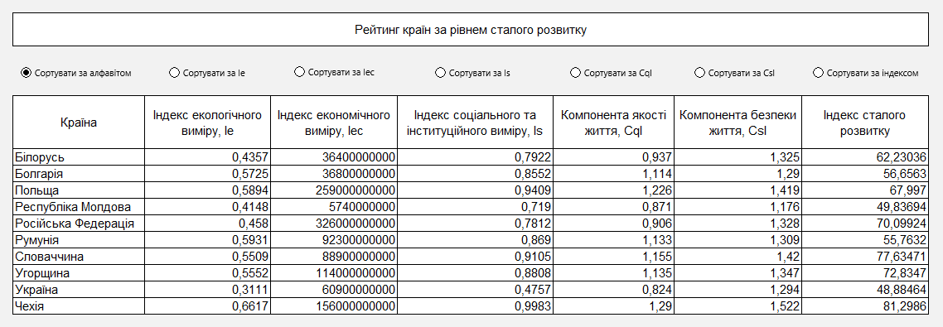
Рисунок 3.2 – сортування за алфавітом
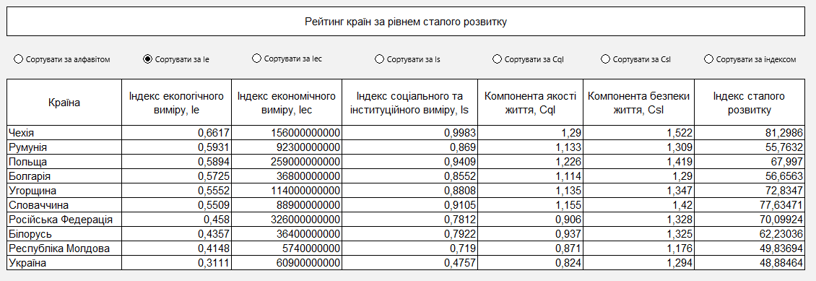
Рисунок 3.3 – сортування за індексом екологічного виміру
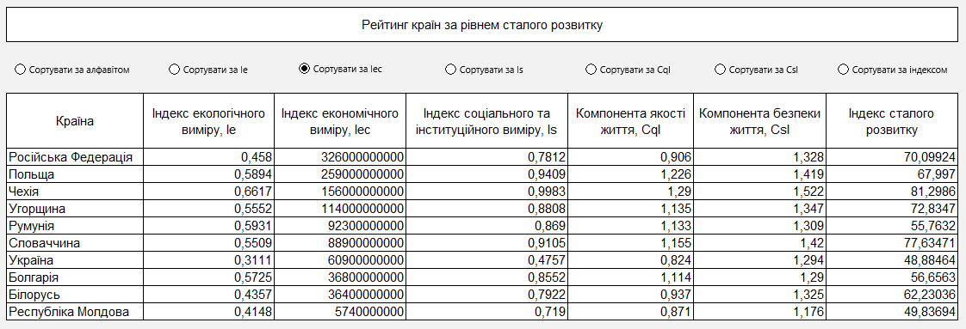
Рисунок 3.4 – сортування за індексом економічного виміру
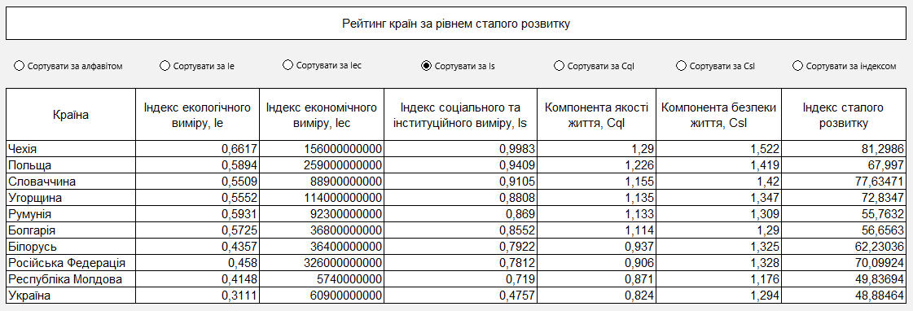
Рисунок 3.5 – сортування за індексом соціально-інституційного виміру
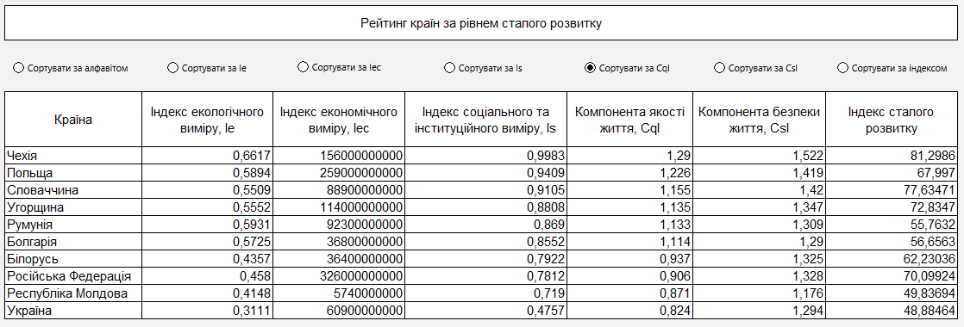
Рисунок 3.6 – сортування за компонентою якості життя
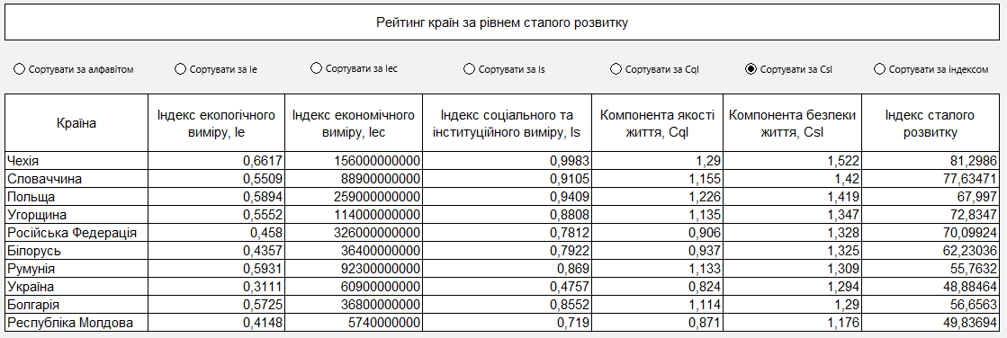
Рисунок 3.7 – сортування за компонентою безпеки життя
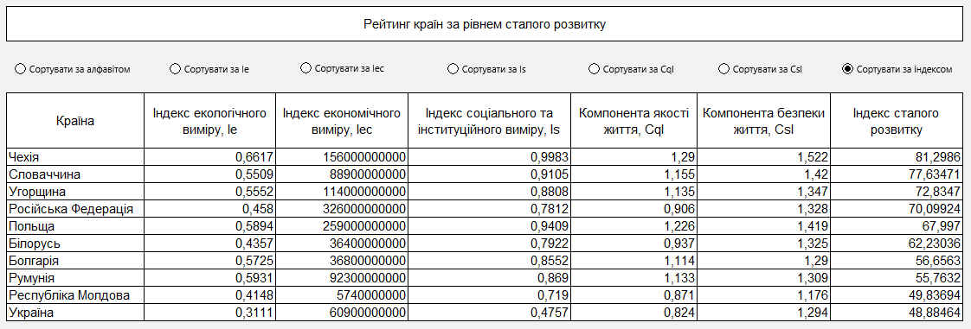
Рисунок 3.8 – сортування за індексом сталого розвитку

3.5 Висновки

В даному розділі наведено вимоги до системи, архітектуру, інтерфейс та опис створеного програмного продукту, який дозволяє аналітику оцінити індекси сталого розвитку країн Східної Європи.
Ми бачимо, що за індексом екологічного виміру з великим відривом перше місце посідає Чехія, потім йдуть Румунія та Польща. Останнє місце у України. За індексом економічного розвитку на першому місці Російська Федерація, на другому Польща, на третьому Чехія, на останньому – Республіка Молдова, Україна посідає 7 місце. За індексом соціального розвитку на першому місці Чехія, потім йдуть Польща та Словаччина, Україна на останньому місці. По якості життя також на першому місці Чехія, на другому та третьому відповідно Польща та Словаччина, останнє місце займає Україна. За рівнем безпеки життя на першому місці Чехія, потім Словаччина та Польща, на останньому місці Республіка Молдова, а Україна на 8 місці. Загальний рейтинг за індексом сталого розвитку:
- Чехія
- Словаччина
- Угорщина
- Російська Федерація
- Польща
- Білорусь
- Болгарія
- Румунія
- Республіка Молдова
- Україна

РОЗДІЛ 4 ФУНКЦІОНАЛЬНО-ВАРТІСНИЙ АНАЛІЗ

4.1 Вступ

Функціонально-вартісний аналіз — це технологія, яка дозволяє оцінити реальну вартість продукту або послуги незалежно від організаційної структури компанії. Як прямі, так і побічні витрати розподіляються по продуктам та послугам у залежності від потрібних на кожному етапі виробництва обсягів ресурсів. Виконані на цих етапах дії у контексті метода функціонально-вартісного аналізу називаються функціями.
Мета функціонально-вартісного аналізу полягає у забезпеченні правильного розподілу ресурсів, виділених на виробництво продукції або надання послуг, на прямі та непрямі витрати. У даному випадку – аналізу функцій програмного продукту й виявлення усіх витрат на реалізацію цих функцій.
Такий аналіз дозволяє провести дослідження продукту заради його найоптимальнішої реалізації. Зокрема, виключення надлишкових або неефективних функцій дозволяє зменшити витрати на виробництво.
Всебічне і детальне дослідження використовуваних властивостей виробу, технічних функцій складових його частин і зв'язаних з ними витрат не може бути виконане одним фахівцем. До проведення аналізу рекомендується залучати фахівців різних відділів, що беруть участь у розробці, виробництві, маркетингу і збуті продукції. Представники конструкторських бюро можуть запропонувати перспективні розробки з урахуванням попиту. Ці розробки повинні пройти через руки дизайнерів, що враховують естетичні і ергономічні вимоги до майбутнього виробу. Тільки колективний, усебічний розгляд проблеми підвищення якості при одночасному зниженні собівартості може гарантувати успіх.
Основна мета: вибрати найбільш ефективний варіант реалізації програмного продукту призначеного для побудування рейтингу країн Східної Європи за рівнем сталого розвитку.

4.2 Постановка завдання проектування

Проводиться оцінка основних характеристик програмного продукту, призначеного для рейтингування країн Східної Європи за рівнем сталого розвитку. Моделювання проводиться у середовищі розробки Microsoft Excel.
Результати моделювання призначені для використання на персональних комп’ютерах під управлінням операційної системи Windows, Linux та Mac OS.

4.3 Обґрунтування функцій програмного продукту

Головна функція F₀ – використання програмного продукту, який аналізує отримує на вхід дані та будує його модель для аналізу та оцінки. Виходячи з конкретної мети, можна виділити наступні основні функції програмного продукту:
F₁ – вибір мови програмування;
F₂ – робота з вхідними даними;
F₃ – інтерфейс користувача.
Кожна з основних функцій може мати декілька варіантів реалізації.
Функція F₁:
а) мова програмування Visual Basic;
б) мова програмування Matlab;
Функція F₂:
а) обробка з підтримкою компонент ;
б) обробка тільки з вікном для введення коду.
Функція F₃:
а) інтерфейс користувача з підтримкою компонент ;
б) інтерфейс користувача тільки з вікном для введення коду.
Варіанти реалізації основних функцій наведено у морфологічній карті системи (рис. 4.1). На основі цієї карти побудовано позитивно-негативну матрицю варіантів основних функцій (таблиця 4.1).
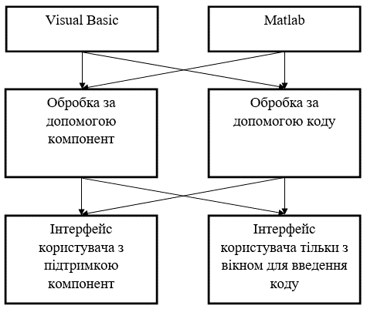
Рисунок 4.1 - Функції
Морфологічна карта відображає всі можливі комбінації варіантів реалізації функцій, які складають повну множину варіантів програмного продукту.

Таблиця 4.1 - Позитивно-негативна матриця
Основні функції | Варіанти реалізації | Переваги | Недоліки
F1 | А | Займає менше часу при написанні коду | Не кросплатформений
F1 | Б | Кросплатформений | Низька швидкодія
F2 | А | Наглядність | Повторюваність дій
F2 | Б | Швидкий процес | Знання мови програмування
F3 | А | Простота використання | Відсутність кросплатформеності
F3 | Б | Інтерфейс командної стрічки (швидкодія) | Складність вивчення

На основі аналізу позитивно-негативної матриці робимо висновок, що при розробці програмного продукту деякі варіанти реалізації функцій варто відкинути, тому що вони не відповідають поставленим перед програмним продуктам задачам.
Функція F1:
Оскільки розрахунки проводяться з великими об’ємами вхідних даних, то час виконання програмного коду є дуже необхідним, тому варіант б) має бути відкинутий.
Функція F2:
Обробка даних займає важливе місце при використанні програмного продукту і тому варіант б) має бути відкинутий.
Функція F3:
Інтерфейс користувача відіграє важливу роль у даному програмному продукту, тому варіант б) має бути відкинутий.
Таким чином, будемо розглядати такі варіанти використання програмного продукту:
F1а – F2а – F3а
F1а – F2а – F3б
Для оцінювання якості розглянутих функцій обрана система параметрів, описана нижче.

4.4 Обґрунтування системи параметрів програмного продукту

Для того, щоб охарактеризувати програмний продукт, будемо використовувати наступні параметри:
X1 – швидкодія мови програмування;
X2 – об’єм пам’яті для збереження даних;
X3 – час обробки даних;
X4 – потенційний об’єм програмного коду.
X1: Відображає швидкодію операцій залежно від обраної мови програмування.
X2: Відображає об’єм пам’яті в оперативній пам’яті персонального комп’ютера, необхідний для збереження та обробки даних під час виконання програми.
X3: Відображає час, який витрачається на дії.
X4: Показує розмір програмного коду який необхідно створити безпосередньо розробнику.
Гірші, середні і кращі значення параметрів вибираються на основі вимог замовника й умов, що характеризують експлуатацію програмного продукту як показано у табл. 4.2.

Таблиця 4.2 - Основні параметри програмного продукту
Назва  Параметра | Умовні позначення | Одиниці виміру | Значення параметра
Назва  Параметра | Умовні позначення | Одиниці виміру | гірші | середні | кращі
Швидкодія мови програмування | X1 | Оп/мс | 19000 | 11000 | 2000
Об’єм пам’яті для збереження даних | X2 | Мб | 32 | 16 | 8
Час обробки запитів користувача | X3 | мс | 800 | 420 | 60
Потенційний об’єм програмного коду | X4 | кількість строк коду | 2000 | 1500 | 1000

За даними таблиці 4.2 будуються графічні характеристики параметрів – рис. 4.2 – рис. 4.5.

Рисунок 4.2 – Х1, швидкодія мови програмування

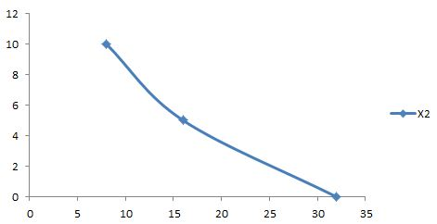
Рисунок 4.3 – Х2, об’єм пам’яті для збереження даних

Рисунок 4.4 – Х3, час виконання запитів користувача

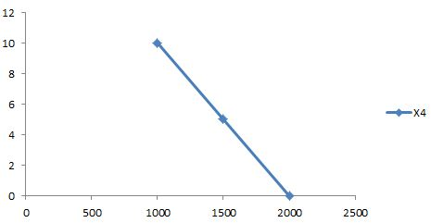
Рисунок 4.5 – Х4, потенційний об’єм програмного коду

4.5 Аналіз експертного оцінювання параметрів

Після детального обговорення й аналізу кожний експерт оцінює ступінь важливості кожного параметру для конкретно поставленої цілі – використання програмного продукту, який дає найбільш точні результати при знаходженні рейтингу країн за рівнем сталого розвитку.
Значимість кожного параметра визначається методом попарного порівняння. Оцінку проводить експертна комісія із 7 людей. Визначення коефіцієнтів значимості передбачає:
- визначення рівня значимості параметра шляхом присвоєння різних рангів;
- перевірку придатності експертних оцінок для подальшого використання;
- визначення оцінки попарного пріоритету параметрів;
- обробку результатів та визначення коефіцієнту значимості.
Результати експертного ранжування наведені у таблиці 4.3.

Таблиця 4.3 - Результати ранжування параметрів

Позначення параметра | Назва параметра | Одиниці виміру | Ранг параметра за оцінкою експерта |  |  |  |  |  |  | Сума рангів R_{i} | Відхилення Δ_{i} | Δ_{i}²
Позначення параметра | Назва параметра | Одиниці виміру | 1 | 2 | 3 | 4 | 5 | 6 | 7 | Сума рангів R_{i} | Відхилення Δ_{i} | Δ_{i}²
X1 | Швидкодія мови програмування | Оп/мс | 1 | 2 | 1 | 3 | 2 | 3 | 4 | 16 | 1,75 | 3,06
X2 | Об’єм пам’яті для збереження даних | Мб | 3 | 1 | 2 | 2 | 1 | 4 | 3 | 16 | -1,5 | 2,25
X3 | Час обробки запитів користувача | Мс | 4 | 3 | 4 | 1 | 4 | 2 | 1 | 19 | -12,75 | 162,56
X4 | Потенційний об’єм програмного коду | кількість строк коду | 2 | 4 | 3 | 4 | 3 | 1 | 2 | 19 | 12,5 | 156,25
 | Разом |  | 10 | 10 | 10 | 10 | 10 | 10 | 10 | 70 | 0 | 324,12

Для перевірки степені достовірності експертних оцінок, визначимо наступні параметри:
а) сума рангів кожного з параметрів і загальна сума рангів:
$$R_{i}=\sum_{j=1}^{N}{r_{ij}R_{ij}}=\frac{Nn\left(n+1\right)}{2}=70,$$
де N – число експертів, n – кількість параметрів;
б) середня сума рангів:
$$T=\frac{1}{n}R_{ij}=20,75.$$
в) відхилення суми рангів кожного параметра від середньої суми рангів:
$$∆_{i}=R_{i}-T$$
Сума відхилень по всім параметрам повинна дорівнювати 0;
г)загальна сума квадратів відхилення:
$$S=\sum_{i=1}^{N}{∆_{i}^{2}=324,12.}$$
Порахуємо коефіцієнт узгодженості:
$$W=\frac{12S}{N^{2}\left(n^{3}-n\right)}=\frac{12⋅324,12}{7^{2}\left(4^{3}-4\right)}=1,32>W_{k}=0,67$$

Ранжування можна вважати достовірним, тому що знайдений коефіцієнт узгодженості перевищує нормативний, котрий дорівнює 0,67.
Скориставшись результатами ранжирування, проведемо попарне порівняння всіх параметрів і результати занесемо у таблицю 5.4.

Таблиця 4.4 - Попарне порівняння параметрів

Параметри | Експерти |  |  |  |  |  |  | Кінцева оцінка | Числове значення
Параметри | 1 | 2 | 3 | 4 | 5 | 6 | 7 | Кінцева оцінка | Числове значення
X1 і X2 | < | > | < | > | > | < | > | > | 1,5
X1 і X3 | < | < | < | < | < | > | > | < | 0,5
X1 і X4 | < | < | < | < | < | > | > | < | 0,5
X2 і X3 | < | < | < | > | < | > | > | < | 0,5
X2 і X4 | > | < | < | < | < | > | > | < | 0,5
X3 і X4 | > | < | > | < | > | > | < | > | 1,5

Числове значення, що визначає ступінь переваги i–го параметра над j–тим, a_{ij} визначається по формулі:

$$a_{ij}=\left\{\begin{aligned}1.5 при X_{i}>X_{j} \\ 1.0 при X_{i}=X_{j} \\ 0.5 при X_{i}<X_{j}\end{aligned}\right..$$
З отриманих числових оцінок переваги складемо матрицю A=$\left\|a_{ij}\right\|$.
Для кожного параметра зробимо розрахунок вагомості K_{ві} за наступними формулами:
$K_{ві}=\frac{b_{i}}{\sum_{i=1}^{n}{b_{i}}}$,де $b_{i}=\sum_{i=1}^{N}{a_{ij}}$.
Відносні оцінки розраховуються декілька разів доти, поки наступні значення не будуть незначно відрізнятися від попередніх (менше 2%). На другому і наступних кроках відносні оцінки розраховуються за наступними формулами:
$K_{ві}=\frac{b_{i}^{'}}{\sum_{i=1}^{n}{b_{i}^{'}}},$де $b_{i}^{'}=\sum_{i=1}^{N}{a_{ij}b_{j}}$.
Як видно з таблиці 4.5, різниця значень коефіцієнтів вагомості не перевищує 2%, тому більшої кількості ітерацій не потрібно.

Таблиця 4.5 - Розрахунок вагомості параметрів

Параметри $x_{i}$ | Параметри $x_{j}$ |  |  |  | Перша ітерація |  | Друга ітерація |  | Третя ітерація
 | Х1 | Х2 | Х3 | Х4 | $$b_{i}$$ | $$K_{ві}$$ | $$b_{i}^{1}$$ | $$K_{ві}^{1}$$ | $$b_{i}^{2}$$ | $$K_{ві}^{2}$$
Х1 | 1,0 | 1,5 | 0,5 | 0,5 | 3,5 | 0,25 | 14,75 | 0,244 | 55,5 | 0,243
Х2 | 0,5 | 1,0 | 0,5 | 0,5 | 3,5 | 0,281 | 17,25 | 0,285 | 65,125 | 0,287
Х3 | 1,5 | 0,5 | 1,0 | 1,5 | 4,5 | 0,313 | 19,25 | 0,319 | 72,5 | 0,318
X4 | 0,5 | 0,5 | 1,5 | 1,0 | 3,5 | 0,156 | 9,25 | 0,152 | 34,875 | 0,152
Всього: |  |  |  |  | 15 | 1 | 60,5 | 1 | 228 | 1

Визначаємо рівень якості кожного варіанту виконання основних функцій окремо.
Абсолютні значення параметрів Х2 (об’єм пам’яті для збереження даних) та X1 (швидкодія мови програмування) відповідають технічним вимогам умов функціонування даного програмного продукту.
Абсолютне значення параметра Х3 (час обробки даних) обрано не найгіршим (не максимальним), тобто це значення відповідає або варіанту а) 800 мс або варіанту б) 420мс.
Коефіцієнт технічного рівня для кожного варіанта реалізації програмного продукту розраховується так (таблиця 6):
$$K_{K}\left(j\right)=\sum_{i=1}^{n}{K_{вi,j}B_{i,j}},$$
де n – кількість параметрів;$K_{вi}$– коефіцієнт вагомості i–го параметра; В_{i} – оцінка i–го параметра в балах.

Таблиця 4.6 - Розрахунок показників рівня якості варіантів реалізації основних функцій програмного продукту

Основні функції | Варіант реалізації функції | Абсолютне значення параметра | Бальна оцінка параметра | Коефіцієнт вагомості параметра | Коефіцієнт рівня якості
F1(X1) | А | 11000 | 5 | 0,392 | 1,960
F2(X2) | А | 16 | 5 | 0,098 | 0,490
F3(X3,Х4) | А | 800 | 4,45 | 0,192 | 0,855
F3(X3,Х4) | Б | 80 | 8,3 | 0,392 | 0,154

За даними з таблиці 4.6 за формулою
$$K_{K}=K_{ТУ}\left[F_{1k}\right]+K_{ТУ}\left[F_{2k}\right]+...+K_{ТУ}\left[F_{zk}\right],$$
визначаємо рівень якості кожного з варіантів:
К_{К1} = 1,960 + 0,490 + 0,855 = 3,305
К_{К2} = 1,960 + 0,490 + 0,154 = 2,604
Як видно з розрахунків, кращим є перший варіант, для якого коефіцієнт технічного рівня має найбільше значення.

4.6 Економічний аналіз варіантів розробки програмного продукту

Для визначення вартості використання програмного продукту спочатку проведемо розрахунок трудомісткості.
Всі варіанти включають в себе два окремих завдання:
1. Встановлення програмного продукту;
2. Використання програмного продукту;
Завдання 1 за ступенем новизни відноситься до групи А, завдання 2 – до групи Б. За складністю алгоритми, які використовуються в завданні 1 належать до групи 1; а в завданні 2 – до групи 3.
Для реалізації завдання 1 використовується довідкова інформація, а завдання 2 використовує інформацію у вигляді даних.
Проведемо розрахунок норм часу на розробку та програмування для кожного з завдань.
Проведемо розрахунок норм часу на встановлення та використання для кожного з завдань. Загальна трудомісткість обчислюється як
Т_{О} = Т_{Р}⋅ К_{П}⋅ К_{СК}⋅ К_{М}⋅ К_{СТ}⋅ К_{СТ.М},
де Т_{Р} – трудомісткість розробки програмного продукту; К_{П} – поправочний коефіцієнт; К_{СК} – коефіцієнт на складність вхідної інформації; К_{М} – коефіцієнт рівня мови програмування; К_{СТ} – коефіцієнт використання стандартних модулів і прикладних програм; К_{СТ.М} – коефіцієнт стандартного математичного забезпечення
Для першого завдання, виходячи із норм часу для завдань розрахункового характеру степеню новизни А та групи складності алгоритму 1, трудомісткість дорівнює: Т_{Р} =90 людино-днів. Поправочний коефіцієнт, який враховує вид нормативно-довідкової інформації для першого завдання: К_{П} = 1,5. Поправочний коефіцієнт, який враховує складність контролю вхідної та вихідної інформації для всіх семи завдань рівний 1: К_{СК} = 1. Оскільки при розробці першого завдання використовуються стандартні модулі, врахуємо це за допомогою коефіцієнта К_{СТ} = 0,8. Тоді, за формулою, загальна трудомісткість програмування першого завдання дорівнює:
Т₁ = 90⋅1,5⋅0,8 = 108 людино-днів.
Проведемо аналогічні розрахунки для подальших завдань.
Для другого завдання (використовується алгоритм третьої групи складності, степінь новизни Б), тобто Т_{Р} =30 людино-днів, К_{П} =0,7, К_{СК} = 1, К_{СТ} =0,8:
Т₂ = 30 ⋅ 0,7 ⋅ 0,8 = 16,8 людино-днів.
Складаємо трудомісткість відповідних завдань для кожного з обраних варіантів реалізації програми, щоб отримати їх трудомісткість:
Т_{I} = (108 + 16,8 + 4,8 + 16,8) ⋅ 8 = 1171,2 людино-годин;
Т_{II} = (108 + 16,8 + 6,91 + 16,8) ⋅ 8 = 1188,08 людино-годин;
Найбільш високу трудомісткість має варіант II.
В розробці беруть участь два аналітика з окладом 9500 грн., один програміст з окладом 7000 грн. Визначимо зарплату за годину за формулою:
$$СЧ=\frac{М}{T_{m}⋅t}грн.,$$
де М – місячний оклад працівників; $T_{m}$ – кількість робочих днів тиждень; $t$ – кількість робочих годин в день.
$$СЧ=\frac{9500+9500+7000}{3⋅21⋅8}=51,5 грн.$$
Тоді, розрахуємо заробітну плату за формулою
$СЗП=С_{ч}⋅Т_{i}⋅КД$,
де С_{Ч}– величина погодинної оплати праці програміста; $Т_{i}$ – трудомісткість відповідного завдання; К_{Д} – норматив, який враховує додаткову заробітну плату.
Зарплата розробників за варіантами становить:
I. С_{ЗП} = 51,5 ⋅ 1171,2 ⋅ 1,2 = 72380,16 грн.
II. С_{ЗП} = 51,5 ⋅ 1188,08 ⋅ 1,2 = 73423,344 грн.
Відрахування на єдиний соціальний внесок становить 22%:
I. С_{ВІД} = С_{ЗП} ⋅ 0,22 = 72380,16*0,22 = 15923,63 грн.
II. С_{ВІД} = С_{ЗП} ⋅ 0,22 =73423,344 *0,22 = 16153,13 грн.
Тепер визначимо витрати на оплату однієї машино-години. (С_{М})
Так як одна ЕОМ обслуговує одного аналітика з окладом 9500 грн., з коефіцієнтом зайнятості 0,41 то для однієї машини отримаємо:
С_{Г} = 12⋅M⋅K_{З} = 12 ⋅ 9500 ⋅ 0,41 = 46740 грн.
З урахуванням додаткової заробітної плати:
С_{ЗП} =С_{Г}⋅ (1+ K_{З}) = 46740 ⋅ (1 + 0,41) = 65903,4 грн.
Відрахування на єдиний соціальний внесок:
С_{ВІД}= С_{ЗП} ⋅ 0,22 = 65903,4 * 0,22 = 14498,74 грн.
Амортизаційні відрахування розраховуємо при амортизації 25% та вартості ЕОМ – 22000 грн.
С_{А} = К_{ТМ}⋅ K_{А}⋅Ц_{ПР} = 1,15 ⋅ 0,25 ⋅ 22000 = 6325 грн.,
де К_{ТМ}– коефіцієнт, який враховує витрати на транспортування та монтаж приладу у користувача; K_{А}– річна норма амортизації; Ц_{ПР}– договірна ціна приладу.
Витрати на ремонт та профілактику розраховуємо як:
С_{Р} = К_{ТМ}⋅Ц_{ПР} ⋅ К_{Р} = 1,15 ⋅ 22000 ⋅ 0,05 = 1265 грн.,
де К_{Р}– відсоток витрат на поточні ремонти.
Ефективний годинний фонд часу ПК за рік розраховуємо за формулою:
Т_{ЕФ} =(Д_{К} – Д_{В} – Д_{С} – Д_{Р}) ⋅ t_{З}⋅ К_{В} = (365 – 104 – 8 – 16) ⋅ 8 ⋅ 0,9 = 1706,4 годин,
де Д_{К} – календарна кількість днів у році; Д_{В}, Д_{С} – відповідно кількість вихідних та святкових днів; Д_{Р} – кількість днів планових ремонтів устаткування; t –кількість робочих годин в день; К_{В}– коефіцієнт використання приладу у часі протягом зміни.
Витрати на оплату електроенергії розраховуємо за формулою:
С_{ЕЛ} = Т_{ЕФ}⋅ N_{С}⋅ K_{З}⋅ Ц_{ЕН} =1706,4 ⋅ 0,156 ⋅ 0,61 ⋅ 2,7515 = 446,79 грн.,
де N_{С} – середньо-споживча потужність приладу; K_{З}– коефіцієнтом зайнятості приладу; Ц_{ЕН} – тариф за 1 КВт-годин електроенергії.
Накладні витрати розраховуємо за формулою:
С_{Н} = Ц_{ПР}⋅0,67 = 22000⋅ 0,67 =14740 грн.
Тоді, річні експлуатаційні витрати будуть:
С_{ЕКС} =С_{ЗП}+ С_{ВІД}+ С_{А} + С_{Р}+ С_{ЕЛ} + С_{Н}
С_{ЕКС} = 65903,4 + 14498,74 + 6325 + 1706,4 + 446,79 + 14740= 103620,33 грн.
Собівартість однієї машино-години ЕОМ дорівнюватиме:
С_{М-Г} = С_{ЕКС}/ Т_{ЕФ} = 103620,33 /1706,4 =60,72 грн/час.
Оскільки в даному випадку всі роботи, які пов’язані з використанням програмного продукту ведуться на ЕОМ, витрати на оплату машинного часу, в залежності від обраного варіанта реалізації, складає:
С_{М} = С_{М-Г} ⋅T
І. С_{М} = 60,72 * 1171,2 = 71120,564 грн.;
ІІ. С_{М} = 60,72 * 1188,08 = 72140,217 грн.;
Накладні витрати складають 67% від заробітної плати:
С_{Н} = С_{ЗП} ⋅ 0,67
І. С_{Н} = 71120,564 * 0,67 = 47650,777 грн.;
ІІ. С_{Н} = 72140,217 * 0,67 = 48333,945 грн.;
Отже, вартість розробки програмного продукту за варіантами становить:
С_{ПП} = С_{ЗП}+ С_{ВІД}+ С_{М} +С_{Н}
І. С_{ПП} = 72380,16 + 15923,63 + 71120,564 + 47650,777 = 207075,132 грн.;
ІІ. С_{ПП} = 73423,344 + 16153,13 + 72140,217 + 48333,945 = 210050,636 грн.;

4.7 Вибір кращого варіанта програмного продукту техніко-економічного рівня

Розрахуємо коефіцієнт техніко-економічного рівня за формулою:
К_{ТЕРj} =К_{Кj}⁄С_{Фj},
К_{ТЕР1} = 3,305 / 207075,132 = 15,96⋅10⁻⁴;
К_{ТЕР2} = 2,604 / 210050,636 = 12,4⋅10⁻⁴;
Як бачимо, найбільш ефективним є перший варіант реалізації програми з коефіцієнтом техніко-економічного рівня К_{ТЕР1}= 15,96⋅10⁻⁴.

4.8 Висновки

В даній розрахунково-графічній роботі проведено повний функціонально-вартісний аналіз програмного продукту, який було розроблено в рамках дипломного проекту. Процес аналізу можна умовно розділити на дві частини.
В першій з них проведено дослідження програмного продукту з технічної точки зору: було визначено основні функції програмного продукту та сформовано множину варіантів їх реалізації; на основі обчислених значень параметрів, а також експертних оцінок їх важливості було обчислено коефіцієнт технічного рівня, який і дав змогу визначити оптимальну з технічної точки зору альтернативу реалізації функцій програмного продукту.
Другу частину функціонально-вартісного аналізу присвячено вибору із альтернативних варіантів реалізації найбільш економічно обґрунтованого. Порівняння запропонованих варіантів реалізації в рамках даної частини виконувалось за коефіцієнтом ефективності, для обчислення якого були обчислені такі допоміжні параметри, як трудомісткість, витрати на заробітну плату, накладні витрати.
Після виконання функціонально-вартісного аналізу програмного комплексу що розроблюється, можна зробити висновок, що з альтернатив, що залишились після першого відбору двох варіантів виконання програмного комплексу оптимальним є перший варіант реалізації програмного продукту. У нього виявився найкращий показник техніко-економічного рівня якості
К_{ТЕР}= 15,96⋅10⁻⁴.
Цей варіант реалізації програмного продукту має такі параметри:
- мова програмування VBA;
- обробка даних з підтримкою компонент;
- інтерфейс користувача з підтримкою компонент.
Даний варіант виконання програмного комплексу дає користувачу зручний інтерфейс, непоганий функціонал і швидкодію.

ВИСНОВКИ

Дана робота присвячена дослідженню концепції сталого розвитку, а саме побудуванню рейтингу країн Східної Європи відносно їх індексу сталого розвитку.
Після ознайомлення з теоретичним матеріалом щодо понять сталого розвитку, огляду історії дослідження цієї концепції, ми розглянули методологію оцінки відносного рівня сталого розвитку країн на основі даних від авторитетних міжнародних організацій, за якими, відповідно, оцінюється безпека та якість життя в країні в трьох вимірах: економічному, екологічному та соціально-інституційному.
В якості практичного прикладу було розроблено програмний продукт з використанням мови VBA на базі Microsoft Office Excel. Використовуючи його, можна побудувати рейтинг країн Східної Європи за одним з шести критеріїв: індекс економічного виміру, індекс екологічного виміру, індекс соціально-інституційного виміру, компонента безпеки життя, компонента якості життя, індекс сталого розвитку. Значення індексів обчислюються на основі 92 показників.
Результати дипломної роботи:
а) розглянуто історію вивчення концепцій які передували і власне концепції сталого розвитку;
б) проведено дослідження методології аналізу відносного рівня сталого розвитку країн;
в) проаналізовано вхідні дані, проведено їх попередню обробку, а також розроблено продукт для рейтингування країн за рядом критеріїв;
г) в результаті дослідження отримана порівняльна таблиця з характеристиками країн Східної Європи відповідно їх рівня екологічного, економічного, соціально-інституційного розвитку, безпеки життя та сукупного індексу сталого розвитку.

Подальшими напрямами роботи можуть бути:
а) накопичення більшої кількості показників про екологічний, економічний та соціальний устрій країн для того, щоб сукупний індекс сталого розвитку охоплював більше сторін життя населення;
б) виокремлення проблемних сфер життя в країні для підготовки рекомендацій уряду по підходам для наближення розвитку до сталого стану.

ПЕРЕЛІК ДЖЕРЕЛ ПОСИЛАННЯ

1. Sustainable development analysis: global and regional contexts / International Council for Science etc.; scientific adviser M. Zgurovsky — K. : NTUU «KPI», 2014. — Part 1. Global analysis of quality and security of life (2013). — 168 p.
2. Heidelberg Institute for International Conflict Research. URL: http://www.hiik.de
3. Згуровский М. З., Болдак А. А. Системное согласование данных разной природы в мультидисциплинарных исследованиях // Кибернетика и систем. анализ. — 2011, Т 4. — С. 51–64.
4. Згуровський М. З., Болдак А. О., Єфремов К. В. Интеллектуальный анализ и системное согласование научных данных в междисциплинарных исследованях // Кибернетика и системный анализ. — 2013. — № 4. — С. 62–75.
5. Adams, William M. Green Development: Environment and Sustainability in the Third World (2nd ed.). New York: Routledge, an imprint of the Taylor & Francis Group, 2001.
6. Barbier, Edward. “The Concept of Sustainable Development.” Environmental Conservation, 14(2), 1987.
7. Diamond, Jared. Collapse: How Societies Choose to Fail or Succeed. New York: Viking/Penguin Group, 2005.
8. European Convention on Civil Liability for Damage Resulting from Activities Dangerous to the Environ ment, 1993.
9. Козлова А. І. Індикатори інноваційного розвитку економіки і промислових підприємств / А. І. Козлова // Ефективна економіка : наук. журн. — 2014. — № 10. — [Електронний ресурс]. — URL: http://www.economy.nayka.com.ua/?op=1&z=3760
10. International Law and Sustainable Development: Past Achievements and Future Challenges. Alan Boyle and David Freestone, eds. New York: Oxford University Press, 1999.
11. Laszlo, Chris. The Sustainable Company: How to Create Lasting Value Through Social and Environ mental Performance. Washington, D.C.: Island Press, 2003.
12. Meadows, Donella H., Dennis L. Meadows, Jørgen Randers and William W. Behrens III. Limits to Growth: A Report for the Club of Rome’s Project on the Predicament of Mankind. New York: Universe Books, 1972.
13. Офіційний сайт неприбуткової організації «Світовий центр даних з геоінформатики та сталого розвитку». — URL: http://wdc.org.ua/uk.
14. Прощаликіна А. М. Формування національних інноваційних систем у країнах із трансформаційною економікою / А. М. Прощаликіна // Актуальні проблеми економіки. — 2010. — № 6. — С. 72–77.
15. Schneider, Stephen H. “Abrupt Non-linear Climate Change, Irreversibility and Surprise.” Global Envir on mental Change, 14, 2004.
16. Strong, Maurice. “Required Global Changes: Close Linkages Between Environment and Development.” In Change: Threat or Opportunity. Uner Kirdar, ed. New York: United Nations, 1992.

ДОДАТОК А ПРЕЗЕНТАЦІЙНІ МАТЕРІАЛИ


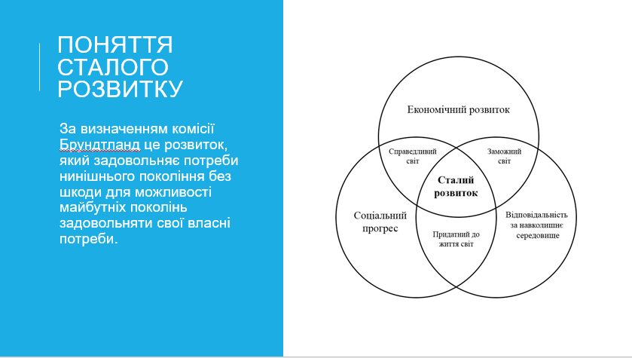
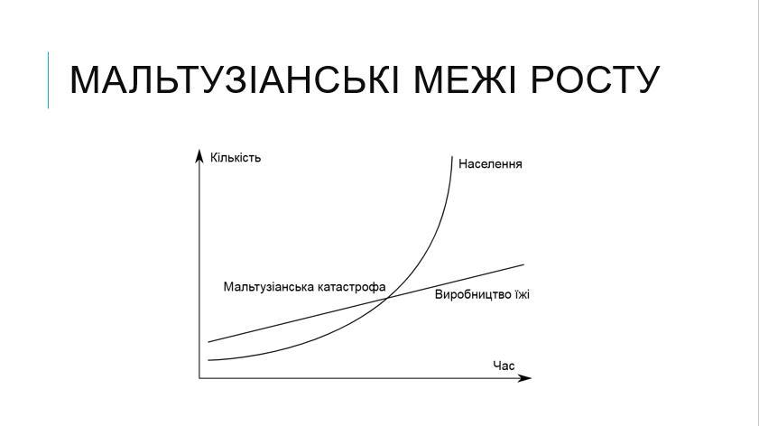
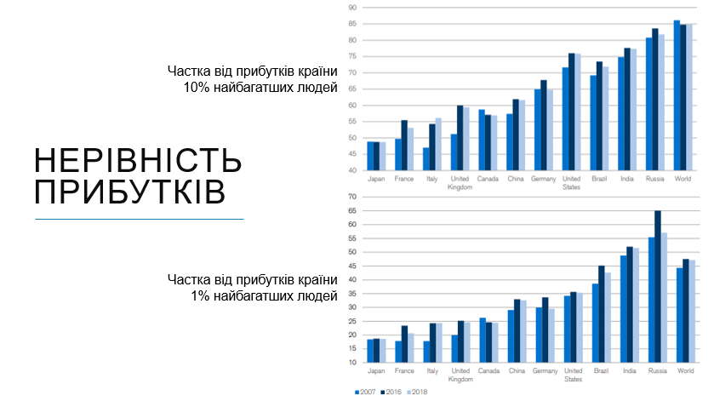
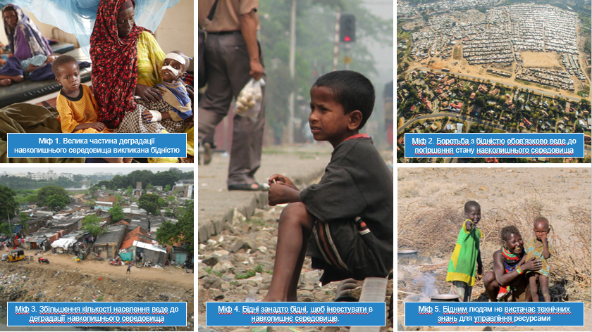

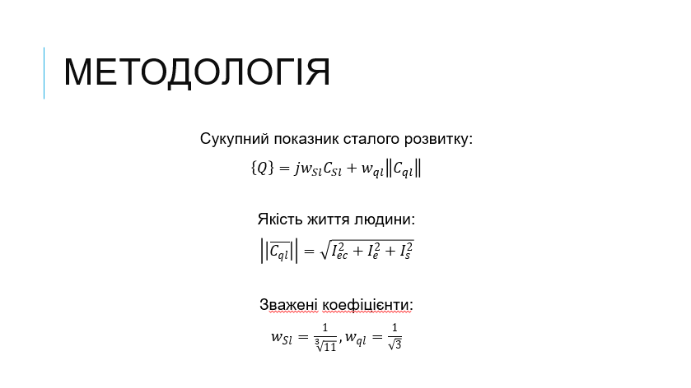
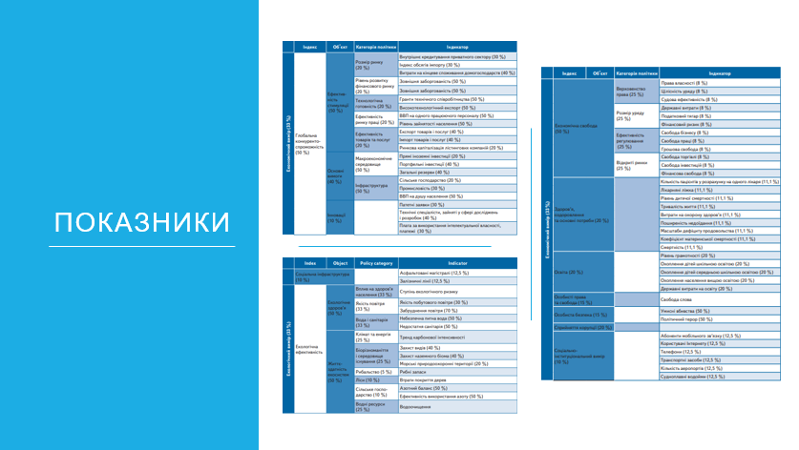
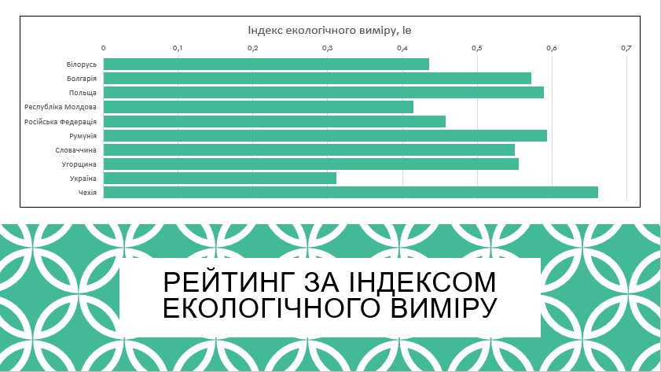
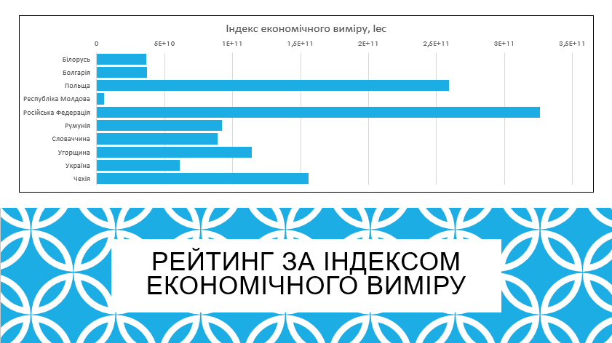
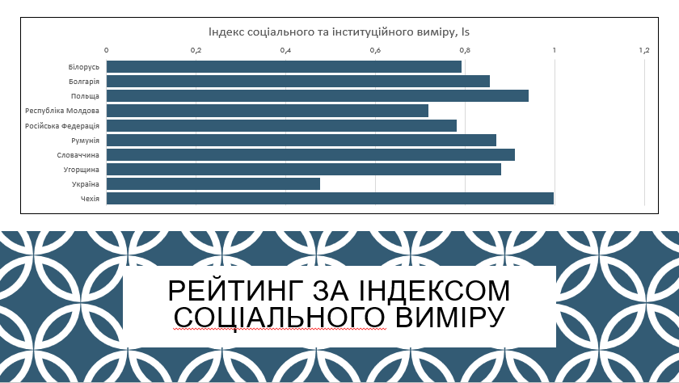
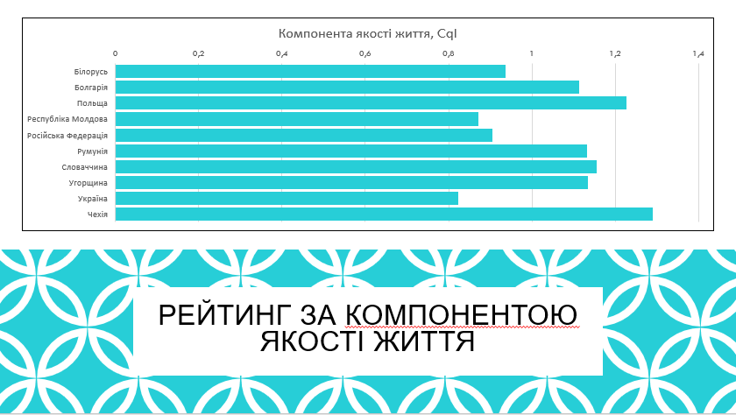
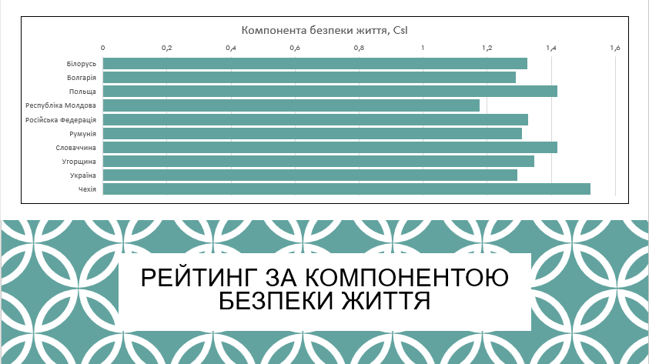
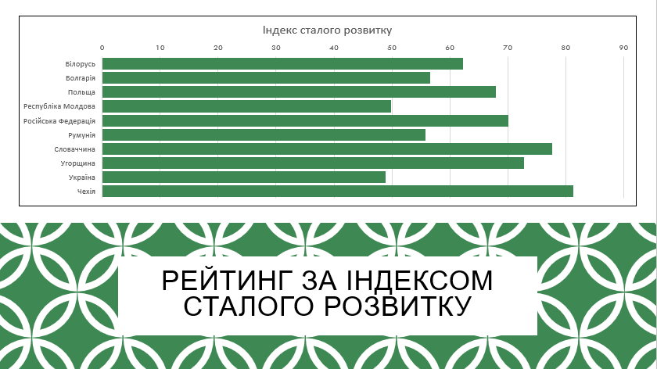
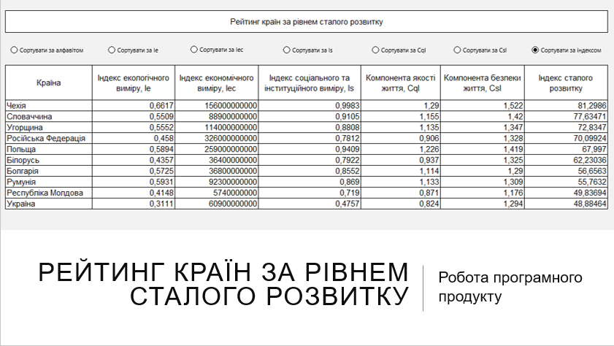


ДОДАТОК Б ТЕКСТ ПРОГРАМИ

Sub Поалфавиту()
'
' Поалфавиту Макрос
'

'
ActiveWorkbook.Worksheets("Лист1").Sort.SortFields.Clear
ActiveWorkbook.Worksheets("Лист1").Sort.SortFields.Add2 Key:=Range("B7"), _
SortOn:=xlSortOnValues, Order:=xlAscending, DataOption:=xlSortNormal
With ActiveWorkbook.Worksheets("Лист1").Sort
.SetRange Range("B8:H17")
.Header = xlNo
.MatchCase = False
.Orientation = xlTopToBottom
.SortMethod = xlPinYin
.Apply
End With
End Sub
Sub еколог()
'
' еколог Макрос
'

'
ActiveWorkbook.Worksheets("Лист1").Sort.SortFields.Clear
ActiveWorkbook.Worksheets("Лист1").Sort.SortFields.Add2 Key:=Range("C7"), _
SortOn:=xlSortOnValues, Order:=xlDescending, DataOption:=xlSortNormal
With ActiveWorkbook.Worksheets("Лист1").Sort
.SetRange Range("B8:H17")
.Header = xlNo
.MatchCase = False
.Orientation = xlTopToBottom
.SortMethod = xlPinYin
.Apply
End With
End Sub
Sub економ()
'
' економ Макрос
'

'
ActiveWorkbook.Worksheets("Лист1").Sort.SortFields.Clear
ActiveWorkbook.Worksheets("Лист1").Sort.SortFields.Add2 Key:=Range("D7"), _
SortOn:=xlSortOnValues, Order:=xlDescending, DataOption:=xlSortNormal
With ActiveWorkbook.Worksheets("Лист1").Sort
.SetRange Range("B8:H17")
.Header = xlNo
.MatchCase = False
.Orientation = xlTopToBottom
.SortMethod = xlPinYin
.Apply
End With
End Sub
Sub соц()
'
' соц Макрос
'

'
ActiveWorkbook.Worksheets("Лист1").Sort.SortFields.Clear
ActiveWorkbook.Worksheets("Лист1").Sort.SortFields.Add2 Key:=Range("E7"), _
SortOn:=xlSortOnValues, Order:=xlDescending, DataOption:=xlSortNormal
With ActiveWorkbook.Worksheets("Лист1").Sort
.SetRange Range("B8:H17")
.Header = xlNo
.MatchCase = False
.Orientation = xlTopToBottom
.SortMethod = xlPinYin
.Apply
End With
End Sub
Sub якість()
'
' якість Макрос
'

'
ActiveWorkbook.Worksheets("Лист1").Sort.SortFields.Clear
ActiveWorkbook.Worksheets("Лист1").Sort.SortFields.Add2 Key:=Range("F7"), _
SortOn:=xlSortOnValues, Order:=xlDescending, DataOption:=xlSortNormal
With ActiveWorkbook.Worksheets("Лист1").Sort
.SetRange Range("B8:H17")
.Header = xlNo
.MatchCase = False
.Orientation = xlTopToBottom
.SortMethod = xlPinYin
.Apply
End With
End Sub
Sub безпек()
'
' безпек Макрос
'

'
ActiveWorkbook.Worksheets("Лист1").Sort.SortFields.Clear
ActiveWorkbook.Worksheets("Лист1").Sort.SortFields.Add2 Key:=Range("G7"), _
SortOn:=xlSortOnValues, Order:=xlDescending, DataOption:=xlSortNormal
With ActiveWorkbook.Worksheets("Лист1").Sort
.SetRange Range("B8:H17")
.Header = xlNo
.MatchCase = False
.Orientation = xlTopToBottom
.SortMethod = xlPinYin
.Apply
End With
End Sub
Sub індекс()
'
' індекс Макрос
'

'
ActiveWorkbook.Worksheets("Лист1").Sort.SortFields.Clear
ActiveWorkbook.Worksheets("Лист1").Sort.SortFields.Add2 Key:=Range("H7"), _
SortOn:=xlSortOnValues, Order:=xlDescending, DataOption:=xlSortNormal
With ActiveWorkbook.Worksheets("Лист1").Sort
.SetRange Range("B8:H17")
.Header = xlNo
.MatchCase = False
.Orientation = xlTopToBottom
.SortMethod = xlPinYin
.Apply
End With
End Sub

